基于声发射的缆索断丝识别及定位的研究

周文茜

2019年6月

中图分类号：

UDC分类号：

基于声发射的缆索断丝识别及定位的研究

作 者 姓 名 周文茜

学 院 名 称 自动化学院

指 导 教 师 王涛副研究员

答辩委员会主席 王军政教授

申 请 学 位 工学硕士

学 科 专 业 控制科学与工程

学位授予单位 北京理工大学

论文答辩日期 2019年6月

**Study of the identification and location of cable breakage based on acoustic emission**

Candidate Name： Wenqian Zhou

School or Department: School of Automation

Faculty Mentor: Associate Prof. Tao Wang

Chair, Thesis Committee： Prof. Junzheng Wang

Degree Applied: Master of Philosophy

Major： Control and Engineering

Degree by: Beijing Institute of Technology

The Date of Defence： June，2019

基于声发射的缆索断丝及定位的研究 北京理工大学

**研究成果声明**

本人郑重声明：所提交的学位论文是我本人在指导教师的指导下进行的研究工作获得的研究成果。尽我所知，文中除特别标注和致谢的地方外，学位论文中不包含其他人已经发表或撰写过的研究成果，也不包含为获得北京理工大学或其它教育机构的学位或证书所使用过的材料。与我一同工作的合作者对此研究工作所做的任何贡献均已在学位论文中作了明确的说明并表示了谢意。

特此申明。

签 名： 日期：

**关于学位论文使用权的说明**

本人完全了解北京理工大学有关保管、使用学位论文的规定，其中包括：①学校有权保管、并向有关部门送交学位论文的原件与复印件；②学校可以采用影印、缩印或其它复制手段复制并保存学位论文；③学校可允许学位论文被查阅或借阅；④学校可以学术交流为目的,复制赠送和交换学位论文；⑤学校可以公布学位论文的全部或部分内容（保密学位论文在解密后遵守此规定）。

签 名： 日期：

导师签名： 日期：

**摘要**

缆索作为斜拉桥的核心承力部件，其强度直接关联到桥梁的安全。缆索的强度主要受其断丝程度的影响，因此，为了确保斜拉索桥安全可靠，需要对于缆索的断丝现象进行有效的检测。

**关键词**：；

**Abstract**

**Key Words**:   ;

目录

第1章 绪论 1

**1.1 选题背景和意义** 1

**1.2 缆索监测的研究概况** 1

**1.3 声发射的研究概况** 2

**1.3.1 声发射检测的研究现状** 2

**1.3.2 基于声发射的损伤识别算法的研究现状** 4

**1.3.3 基于声发射的损伤定位算法的研究现状** 5

**1.4 本课题的研究意义及主要内容** 5

**1.4.1 本课题的研究意义** 5

**1.4.2 本课题的主要研究内容** 7

第2章 声发射信号的分析 8

**2.1 固体材料中声发射信号的特性** 8

**2.2 声发射传感器的选型** 9

**2.3 声发射信号的时频分析** 9

**2.4.1 连续小波变换原理** 10

**2.4.2 小波母函数的选取** 11

**2.5 本章小结** 13

第3章 断丝识别及定位算法研究 14

**3.1 识别算法研究** 14

**3.1.1 自动编码器原理** 14

**3.1.2 断丝识别原理** 20

**3.1.3 数据样本构造** 21

**3.1.4 算法训练结果** 22

**3.2 定位算法研究** 24

**3.2.1 断铅模拟实验环境** 25

**3.2.2 到达时间差计算** 26

**3.2.3 传播速度计算** 29

**3.3 本章小结** 30

第4章 声发射检测系统设计 31

**4.1 硬件设计** 31

**4.1.1 传感器供电电路** 33

**4.1.2 信号处理电路** 34

**4.1.3 模数转换器** 37

**4.1.4 PCIe通讯接口** 38

**4.2 软件设计** 39

**4.2.1 FPGA程序设计** 40

**4.2.2 工控机程序设计** 42

**4.2.2 工控机程序界面设计** 46

**4.4 本章小结** 47

第5章 实验结果及分析 49

**5.1 数据采集测试** 49

**5.1.1 采集速率测试** 49

**5.1.2 全波形采集能力测试** 49

**5.2 实际断丝实验** 50

**5.2.1 实验环境的搭建** 50

**5.2.2 实际断丝声发射信号** 51

**5.3 断丝识别算法测试** 54

**5.4 断丝定位算法测试** 55

**5.4.1 模拟断铅定位测试** 55

**5.4.2 实际断丝定位测试** 56

**5.5 本章小结** 57

总结与展望 58

参考文献 60

**第1章 绪论**

**1.1 选题背景和意义**

随着中国经济、科技、交通的快速发展，全国各地越来越多的桥梁投入建设与使用。桥梁作为各种道路系统中的关键节点，其功能为跨越各种障碍，在交通运输中发挥了重要的作用。目前，我国桥梁建设正逐渐与国际接轨，桥梁跨径不断增大，桥型不断丰富，结构趋于轻量化，且越来越重视桥梁的美观性。

按照桥梁主要承重结构的受力体系可以将桥梁分类为梁式桥、拱式桥、刚架桥、悬索桥、和斜拉桥。其中，斜拉桥和悬索桥是目前大跨度桥梁可用的两种桥型。由于悬索桥需要昂贵的锚碇，除非具有良好的地质条件，一般是斜拉桥占优势0。斜拉桥具有跨越能力大，桥下净空大，梁身高度小，施工方便、桥型美观等优点，中国至今已建成各种类型的斜拉桥100多座[2]，在需要跨江、跨海、跨峡谷等的场合下，斜拉桥的身影随处可见。

由于桥梁结构在建造和使用的过程中可能会长期受到各种不利的影响，如环境的侵蚀，载荷的作用，加上结构本身的自然老化，这些损伤不断累积，在极端条件下有可能会导致灾害性事故的发生。因此为了保证桥梁结构的稳定、避免事故的发生，对桥梁结构建立有效的安全监测体系是十分必要的。缆索作为斜拉桥的核心承力部件，其强度直接关联到桥梁的安全。缆索的强度主要受其断丝程度的影响，因此，实现对于缆索的断丝的有效检测，及时对强度不够的缆索进行更换，是确保斜拉索桥安全和可靠性的重要手段[3]。

**1.2 缆索监测的研究概况**

目前用于缆索的监测方法有人工目测法、定期更换法、以及各种无损检测方法[4]。

人工目测法是靠人工先观察索体表面护套，以表面的情况决定是否需要打开锚固区或在某些部位凿开护套，了解内部缆索的断丝情况。该方法的准确率和效率都很低，且需要工人进行高空作业，存在有安全隐患。

定期更换法则是不论缆索损伤与否，定期对全部缆索进行更换，该方法会对资源造成巨大浪费，且更换过程中将会影响桥梁的正常使用。

对于无损检测方法，目前主要使用的方法包括漏磁检测法、磁致伸缩检测法、射线检测法、还有声发射检测法等。

漏磁检测法是通过外施磁场将被测缆索轴向磁化，磁化后的缆索会在缺陷处出现漏磁场信号，利用磁敏元件获取该漏磁场信号，即可获得有关缆索局部缺陷的信息，然后通过适当的信号处理，以达到对缆索局部缺陷定量检测的目的[5][6]。

磁致伸缩检测法是将缆索置于激励线圈和接收线圈中心，向激励线圈施以经过功率放大的脉冲信号，在缆索中将产生瞬态磁场，根据磁致伸缩效应，缆索将产生弹性形变，从而发出应力波，应力波沿着缆索传播，当遇到结构边界和损伤时，应力波发生反射，被接收线圈所捕获，通过对接收线圈接收到的反射波信号进行分析，即可判断出缆索结构的损伤情况[7]。

射线检测法则是基于X射线数字成像技术，利用X射线数字探伤仪，沿缆索轴向等分采集多幅图像，使用图像处理算法实现了缺陷的识别和提取[8]。

声发射检测法则是通过采集并分析缆索在断丝时释放出的声波来进行损伤识别和定位的方法，是近些年来发展起来的一种新型无损检测技术，作为一种被动检测方法，它能够被动地接受来自缺陷的声波信号，用于桥梁拉索结构时，仅需布设少量的传感器就能够对整个拉索进行全面的检测[9]。

**1.3 声发射的研究概况**

**1.3.1 声发射检测的研究现状**

当材料的内部结构发生不可逆转的变化时，例如由于老化、温度变化或外部机械力而引起裂纹形成、裂纹扩展、材料断裂时，材料会快速释放能量产生瞬态弹性波（声波）[10]，这种现象叫做声发射。基于声发射现象对应力材料发出的弹性波进行监测，即可得到材料的损伤情况。

声发射检测的示意图如图1.1所示。其中引起能量释放的区域称为声发射源，声发射源发射的弹性波会在材料内传播，弹性波的传播实质是质点运动，当传播到达材料表面时，会引起材料表面质点的位移运动，质点的运动再传递到传感器的接触面，就可以被声发射传感器所探测[11]。



图1.1 声发射检测示意图

对于声发射的正式研究开始于20世纪中叶，1950年，德国学者Kaiser在实验室观察到多种金属在变形中均会出现声发射，且声发射具有不可逆性，即材料被重新加载期间，在应力值达到上次加载最大应力之前不产生声发射，这种效应被称为Kaiser效应[12]，Kaiser的研究标志着声发射技术研究的开端。后来，Felicity在研究复合材料的声发射现象时发现，复合材料在重新加载时，声发射的不可逆程度与材料的损伤程度有关，即材料被重新加载期间，应力值达到稍小于上次加载最大应力时也会产生声发射，这种效应被称为Felicity效应[13]。1960年左右，美国学者Schofield和Tatro发现在金属塑性形变过程中产生的声发射主要由大量位错的运动所引起[14]，Tatro首次提出声发射可以作为诊断工程材料的工具，并预言声发射在无损检测方面具有独特的潜在优势。

1965年，世界上第一台商业化的声发射检测仪正式由美国的Dunegan推出，从1965年到1983年，所开发出的声发射检测仪都是靠纯模拟技术实现，被称为第一代声发射检测仪。第二代声发射检测仪出现于1983至1994年，以美国PAC公司的SPARTAN-AT为代表，开始引入微处理器，并将声发射系统模块化，部分数字化[15]。第三代声发射检测仪是在1994至2003年，美国DW、美国PAC和德国Vallen将声发射采集仪全面数字化，声发射传感器接收到的信号经过放大器放大之后使用模数转换器转换为数字信号，同时使用数字电路硬件提取特征参数。第四代声发射检测仪则是从2003年出现至今，美国PAC公司引入高速、高精度ADC和高速总线传输接口，除了能够提取特征参数，还可以记录在高采样率下的完整波形信号，为声发射数据分析方法的改进和提升创造了条件。

国内的声发射检测技术研究开始于1970年左右，处于我国断裂力学发展的高峰期，声发射检测技术被期望用于对裂纹开裂进行预报和定位[16]，中科院沈阳金属研究所、航天部621所、机械部合肥通用机械研究所、武汉大学等都对声发射技术进行了研究[17]。1980年开始，人们开始尝试采用声发射检测技术进行压力容器的检测，并先后从美国PAC公司和德国Vallen公司引进了声发射检测设备，在各地一些检测场合中取得了成功的应用实例。在国内的声发射检测仪器设备制造方面，目前的仪器设备生产商有声华公司、鹏翔公司、科海恒生公司等，均能够自主制造出声发射传感器和基于PCIE/USB总线传输的声发射高速采集仪等，达到了世界先进水平。如今，声发射检测技术在我国的在很多行业和部门，例如机械、冶金、石化、化工、航空航天、船舶、铁道、建筑等，都得到了广泛的应用。

**1.3.2 基于声发射的损伤识别算法的研究现状**

早期的声发射损伤识别方法主要是基于特征参数分析法，其中的特征参数包括事件计数、振铃计数、幅度、能量、上升时间、持续时间等，一般通过硬件获取[18]。Dunegan H L．等发现了声发射的事件计数与金属材料中的应力强度因子之间的关系，提出可以用声发射事件计数来得到工程结构体的断裂程度[19]。Brindley B J.等研究了声发射信号的振铃计数原理，该参数可用于确定塑性形变情况下的塑性区大小和缺陷大小[20]。Curtis G J.发现可以通过检测声发射的能量分布来检测铝合金搭接接头的结合强度[21]。Dilipkumar D.等提出了使用声发射信号的幅度分布来识别出材料的断裂[22]。

由于单个参数对于声发射信号特征的反映能力比较局限，一些学者开始研究使用多个声发射参数共同反映声发射信号特征的方法。Shiwa M.等使用声发射信号中上升时间和持续时间这两个特征参数的比值来区分薄膜断裂的机制[23]。国内学者沈功阳等将声发射的计数、幅度、能量、时间等参数进行了特征映射，可以成功地识别出不同的声发射信号源[24]。李家林等使用BP-Hamming组合网将声发射的6种特征参数作为输入，实现了材料裂纹形成、扩展、断裂三个阶段的识别[25]。

随着声发射检测设备的发展，出现了基于全波形采集技术的声发射信号分析方法，其中，模态分析法作为一种主要的损伤识别方法，其基本思想是基于牛顿力学对声发射信号进行建模，从而获得波形与声发射源之间的明确关系[26]。该方法由Gorman M R.等在1991年提出，将裂纹扩展时的声发射信号波形分离为弯曲波和扩展波的叠加[27]。Mckenna S.等使用模态声发射法分析了碳纤维复合材料在拉伸和弯曲试验中获得的声发射波形，认为该方法可以用于获取材料损伤的类型、位置和方向[28]。国内学者邓艾东等对碰摩声发射信号中不同模态波的特征矢量所具有的概率密度函数进行了建模，将这些特征矢量进行了聚类，实现了转子碰摩声发射的识别[29]。

**1.3.3 基于声发射的损伤定位算法的研究现状**

声发射的损伤定位算法主要还是基于到达时间差算法来实现。通过在结构体的不同位置布置一系列传感器，同步采集各个传感器接收到的声发射信号，分析信号，获取声发射信号到达各个传感器的时间差后，由已知的声发射信号的传播速度以及各传感器的位置参数，即可计算出声发射源所在的位置。

由于声发射信号在传播过程中具有频散效应，即不同频率的信号传播速度不同，原始信号的传播速度无法统一表示，因此不能直接由原始信号的到达时间差来计算位置，需要对原始信号或到达时间差进行一定的处理，方能用于对声发射源的定位。

对到达时间差进行处理的研究有：顾海贝等使用原始信号的到达时间差作为神经网络的输入向量，利用了神经网络的非线性映射功能，实现了复合板材料的声发射源定位[30]。Sedlak P .等使用使用原始信号的到达布置在板状结构四角的传感器的时间差作为最小二乘支持向量机的输入，实现了板状结构中声发射源的有效定位[31]。对原始信号进行处理的研究有：孙立瑛等将管道泄漏产生的声发射信号通过经验模态分解(EMD)分解为多个平稳的固有模态函数(IMF)之和，选择包含声发射特征的若干IMF分量进行重构 ,对重构后的信号进行互相关分析计算，使基于声发射方法的管道泄漏检测的定位精度得到较大提高[32]。Mostafapour A 等对天然气管道泄漏的声发射信号进行了小波分解与重构，使用重构后的信号进行互相关运算，实现了管道泄漏点的定位[33]。

**1.4 本课题的研究意义及主要内容**

**1.4.1 本课题的研究意义**

在结构体健康监测中，使用声发射技术有以下几个优点：

1、无损性[34]：由于不需要对结构体施加额外的力，也不需要改变结构体的内部结构，使用声发射进行检测时，不会对结构体原有的性能造成任何影响。

2、实时性[35]：相较于其他无损检测的方法，声发射检测最显著的一个特点就是，该方法是监测材料在损伤时产生的信号，而不是材料对外部激励的响应或者损伤之后的状态，因此在损伤发生之初就可以立刻探测到，适用于实时动态监控。

3、整体性[36]：声发射相较于其他方法的另一个优点就是用一个或若干个固定安装在物体表面上的声发射传感器可以检验整个物体。进行缺陷定位时不需要传感器在被检物体表面扫描，因此在被检物体表面难以接触或不可能完全接触时，比如检测埋入地下的物体、形状复杂的构件、较大或较长的物体时，使用声发射检测会尤为方便。

在对斜拉索桥缆索的检测中，不能对原有的缆索的承载情况产生影响，对检测的实时性有着比较高的要求，被检缆索长度较长，且位于高空，因此本文使用声发射技术进行缆索断丝检测。

在声发射信号的采集方式上，虽然对声发射信号特征参数的采集简单而快速，但特征参数毕竟只是对声发射信号某个特征的描述，对声发射信号的整体特征分析能力是有限的[37]，在进行特征参数分析时，外部条件的变化很容易影响分析结果。近些年来，随着硬件条件的飞速发展，声发射信号的全波形采集得以实现。基于全波形采集的分析方法由于包含了原始信号的全部信息，在分析结果的精确度上得到了很大的提高，但是由于声发射信号往往具有很宽的频带分布，全波形采集对于设备的采集速率要求很高[38]。本课题计划使用基于全波形采集的分析方法，为此需要设计一个具有高速全波形采集能力的声发射检测仪。

由于缆索的外侧通常有厚厚的聚乙烯护套对其进行防护，一般情况下不会有外部敲击产生的声发射信号，然而缆索在其工作环境下常年受到风力、车流等载荷的作用，经常会发生振动，在缆索振动的过程中，其内部的钢丝之间会发生摩擦[39]，伴随着摩擦将会产生大量的声发射信号，如果仅根据信号的有无来进行断丝的识别，将会产生大量的误报情况。因此为了尽可能的提高检测效率，需要提出一种断丝信号的识别算法。在现有的基于全波形分析法的损伤识别方法当中，基于模态分析法的识别算法虽然准确率较高，但是对于具有不同材料和结构的缆索，必须要靠人工来建立不同的模型，为此，需要提出一种适应能力更强的识别算法。

同时，在缆索外包有护套的情况下，对缆索内部的断丝点进行勘察也非常的困难，为了能够对缆索的损伤状况进行正确的评估，需要在每次识别到断丝信号后，将信号源的位置一同计算出来，根据缆索各处的损伤情况，来决定是否需要对缆索进行勘察，并确定勘察点的位置。综上，对断丝点进行准确定位是十分必要的。现有的损伤定位方法当中，对到达时间差进行拟合的算法需要大量不同位置的断丝数据作为样本；而对原始信号进行分解和重构的算法，在数据量较大的情况下，其计算复杂度会很高，为此需要提出一种兼顾适应能力和计算速度的定位算法。

**1.4.2 本课题的主要研究内容**

本课题主要完成的研究内容如下：

（1）根据固体中声发射信号的特性，对所使用的声发射传感器进行了选型，并确立了使用时频分析法对声发射信号进行预处理的方案。在比较了几种常用的时频分析方法后，选用连续小波变换对声发射的全波形信号进行处理，并对所用的小波母函数进行了选取，最终得到了信号的时频图像。

（2）对于断丝识别问题，将其转化成为一个异常检测问题，基于自动编码器构造了单分类算法，以声发射信号做连续小波变换得到的时频图作为输入，并根据输入数据的特性，为自动编码器设计了合适的网络结构和目标函数，将声发射信号分为摩擦信号和非摩擦的异常信号，并判定异常信号为断丝信号。

（3）对于断丝定位，基于声发射信号做连续小波变换得到的时频图，使用门限法计算出了每个频率下的信号分量对应的到达时间差，并基于线性拟合法确定了最适合的频率以及该频率下声发射信号的传播速度，即可计算出声发射源的位置。

（4）设计了具备高速全波形采集能力的声发射检测仪的硬件部分和软件部分。最终实现了声发射信号的全波形采集和存储，以及断丝的判别结果和定位结果的显示。

（5）搭建了实际断丝实验的环境，对断丝识别算法的识别率以及定位算法的准确度进行了测试。

**第2章 声发射信号的分析**

**2.1 固体材料中声发射信号的特性**

固体材料中的声发射信号一般具有以下几个特性：

1. 宽频带

大量实验表明，当材料的内部结构发生塑性形变时，所产生的声发射信号中含有丰富的频率成分[40]。

1. 时变性

声发射信号主要可以分为突发型和连续型两种类型，如果信号由区别于背景噪声的脉冲组成，且在时间上可以分开，则成为突发型；如果信号的单个脉冲不可分辨，则称为连续型，事实上，连续型声发射信号也是由大量突发型声发射信号叠加而成的[41]。在突发型声发射信号的产生过程中，只有当材料中的弹性能量积累到一定程度，才会瞬间释放出弹性波信号，然后迅速衰减，该信号是一个瞬态信号，因此声发射信号属于典型的时变信号[42]。

1. 频散性

在固体材料中通常存在两种基本的波型,即纵波与横波，而当声波波长大于被测结构的特征尺寸时，例如对于板、管、棒等一类的被测结构，结构的边界会不断地对声波进行反射[43]，如图2.1所示，这类结构在声学上被称为薄壁结构，而由此产生的波称为导波。导波主要包括表面波（Rayleigh波）和板波（Lamb波），由于板波的传输衰减远小于横波、纵波而可传播更远的距离，常成为主要的传播模式[44]。而板波存在频散效应[45]，即不同频率的信号传播速度不同，因此对于声发射信号中不同的频率成分，其传播的速度也不相同。



图2.1 导波的传播示意图

**2.2 声发射传感器的选型**

声发射传感器的基本工作原理是将材料中的声发射信号转换为电信号，其输出和振动粒子的速度成正比[46]。

常用的声发射传感器多为谐振式传感器，当声发射传感器的谐振频率与所测量的声发射信号的频率接近时，传感器会具有更高的灵敏度。由于声发射信号具有宽频带的特性，应该尽量使传感器的谐振频率接近所测量信号的中心频率。

在对断丝声发射信号进行测量时，由于金属断裂声发射信号的中心频率大多在150kHz附近[47]，所以最终选用了声华公司生产的谐振频率为150kHz的SRI150内置前置放大器型声发射传感器，该传感器的具体参数见表2.1所示：

表2.1 SRI150型声发射传感器参数表

|  |  |
| --- | --- |
| 参数 | 值 |
| 谐振频率 | 150kHz |
| 频率范围 | 20kHz~400kHz |
| 灵敏度范围 | 75dB~115dB |
| 供电电压 | 28V |
| 供电电流 | 100mA |

**2.3 声发射信号的时频分析**

由于声发射信号具有频散性和时变性，必须对声发射信号中的不同频率分量在时域上的特征进行分析，为此可以使用时频分析方法对声发射信号进行预处理。时频分析的基本思想是：设计时间和频率的联合函数，用它同时描述信号在不同时间和频率的能量密度或强度[48]。不同于一维的时域分析或是频域分析，时频分析方法能够将信号映射到二维平面，一般横轴表示时刻*t*，纵轴表示频率*f*，平面上的点对应的值表示能量的大小，平面上的所有点即可构成一幅时频图像。

目前常用的时频分析方法主要包括短时傅里叶变换(STFT)、Wigner-Ville分布(WVD)、希尔伯特黄变换(HHT)以及连续小波变换(CWT)。

短时傅里叶变换的基本原理是：选择一个时频局部化的窗函数，假定加窗后的信号在不同的短时间间隔内是平稳的，对窗口内的信号做傅里叶变换，通过移动窗函数，计算出各个时刻的功率谱[49]。短时傅里叶变换使用的是固定长度的窗函数，窗函数一旦确定，其时间和频率的分辨率也相应地确定了。对于分段平稳信号或者近似平稳信号，使用短时傅里叶变换犹可，但是对于非平稳信号，当信号变化剧烈时，要求较高的时间分辨率；而波形变化平缓时，又要求较高的频率分辨率，短时傅里叶变换由于其分辨率固定而无法满足需求。

Wigner-Ville分布可以看成是信号的中心协方差函数的傅里叶变换[50]，由于在计算中不涉及加窗操作，它避免了时域分辨率和频域分辨率之间的相互牵制，可以用于处理非平稳信号。然而由于Wigner-Ville分布不是线性的，当输入信号中存在多于一个的频率分量时，信号两两之间会产生一个交叉项。对于频率分量较为丰富的信号，交叉项会对分析结果造成严重干扰，因此Wigner-Ville分布无法满足需求。

希尔伯特黄变换首先利用EMD方法将给定的信号分解为若干本征[模态](https://baike.baidu.com/item/%E6%A8%A1%E6%80%81)函数(IMF)，这些IMF是满足一定条件的分量；然后，对每一个IMF进行[Hilbert](https://baike.baidu.com/item/Hilbert/8770349)变换，得到相应的Hilbert谱，即将每个IMF表示在联合的时[频域](https://baike.baidu.com/item/%E9%A2%91%E5%9F%9F/10790116)中；最后，汇总所有IMF的Hilbert谱就可以得到原始信号完整的时频分布[51]。对于非平稳信号及多频率分量信号的时频分析，希尔伯特黄变换均能适用。但是希尔伯特黄变换的计算复杂度很高，当数据量比较大的时候，往往需要过长的时间。

对于断丝声发射信号，由于其具有宽频带、非平稳的特性，且数据量很大，使用Wigner-Ville分布、短时傅里叶变换或是希尔伯特黄变换均存在一定的局限性，所以最终选择使用连续小波变换对断丝声发射信号进行时频分析。

**2.4.1 连续小波变换原理**

小波变换的基本思想是提供一个宽度随频率改变的时频局部化窗口，通过小波基函数对各个窗口内的信号进行表示，计算出不同时间和尺度上的功率谱，最终实现高频信号分量高时间分辨率，低频信号分量高频率分辨率的分析特性。

其中，小波基函数是由同一个小波母函数生成的一组函数序列。设小波母函数为*ψ*(*t*)，将*ψ*(*t*)进行尺度因子为*α*的伸缩以及平移因子为*τ*的平移，就可以得到式(2-1)所示的一系列小波基函数*ψα*,*τ*(*t*)：

$$\begin{aligned}Ψ_{α,τ}\left(t\right)=\frac{1}{\sqrt{α}}Ψ\left(\frac{t-τ}{α}\right) α>0\#\left(2-1\right)\end{aligned}$$

设原始的时域信号为*f*(*t*)，则该信号的连续小波变换可以定义为一个与*α*和*τ*相关的函数：

$$\begin{aligned}{WT}_{f}\left(α,τ\right)=<f\left(t\right),Ψ_{α,τ}\left(t\right)≥\frac{1}{\sqrt{α}}\int_{-∞}^{+∞}{f\left(t\right)}Ψ^{*}\left(\frac{t-τ}{α}\right)dt\#\left(2-2\right)\end{aligned}$$

其中< >符号代表内积，*代表取共轭，求得的*WTf*(*α*,*τ*)称为连续小波变换的系数。如果将*τ*作为横轴，*α*作为纵轴，所有的*WTf*(*α*,*τ*)即可构成一张时频图像。其中，平移因子*τ*则可以直接看作是当前所分析的时刻*t*，即：

$$\begin{aligned}t=τ\#\left(2-3\right)\end{aligned}$$

而尺度因子*α*则与当前所分析的频率*f*构成对应关系，设Fs为信号的采样频率，Fc为小波母函数的频谱中其频率窗口的中心频率，则尺度因子*α*与当前所分析的频率*f*之间的转换关系为：

$$\begin{aligned}f=\frac{F_{s}×F_{c}}{α}\#\left(2-4\right)\end{aligned}$$

**2.4.2 小波母函数的选取**

对于连续小波变换，常用的小波母函数有以下几种：

1. Haar小波

该函数是在小波分析中最早用到的一个函数，其形状类似阶梯函数，解析式如下：

$$\begin{aligned}Ψ\left(t\right)=\left\{\begin{aligned}1 \left(0≤t≤\frac{1}{2}\right) \\ -1 \left(\frac{1}{2}≤t≤1\right) \\ 0 其他\end{aligned}\right.\#\left(2-5\right)\end{aligned}$$

1. Morlet小波

该函数是高斯包络下的单频率复正弦函数，其解析式如下：

$$\begin{aligned}Ψ\left(t\right)=e^{-\frac{t^{2}}{2}}\cos\left(5x\right)\#\left(2-6\right)\end{aligned}$$

1. Mexican Hat小波

该函数是高斯函数的二阶导数，其解析式如下：

$$\begin{aligned}Ψ\left(t\right)=\frac{2}{\sqrt{3}\sqrt[4]{π}}\left(1-t^{2}\right)e^{-\frac{t^{2}}{2}}\#\left(2-7\right)\end{aligned}$$

在进行小波母函数的选取时，由于不同的信号适合不同的小波母函数，为了达到最好的时频分析效果，需要为断丝声发射信号选取最适合的小波母函数。然而在小波母函数的选取中，其时频局部化特性、正则性、消失矩特性之间是相互制约的关系，小波母函数与信号之间的相似性又没有一个明确的衡量标准。因此为了选取出最佳的小波母函数，需要提出一种对时频分析效果的好坏进行衡量的方法。

本课题使用了距离最大准则作为判别方法，该方法认为所有尺度上的小波变换结果构成了时频分析的特征空间，而每一个尺度上的变换结果则是该特征空间的一个特征向量，时频分析效果越好，意味着各尺度上的变换结果越能够反映出信号不同方面的特征，即它们之间的距离越大越好[52]。由此可以判定：在小波变换中，若所选择的小波母函数使得所有尺度上变换结果的距离和达到最大，则该小波母函数就是最佳的小波母函数。用公式进行表示的话，定义*WTf*(*αi*,*τj*)为信号*f*(*t*)在尺度因子为*αi*、平移因子为*τj*时的连续小波变换系数，*N*为原始数据的个数，则两相邻尺度*αi*和*αi+*1的变换结果之间的距离为：

$$\begin{aligned}∆d\left(α_{i+1},α_{i}\right)=\sum_{j=1}^{N}{{\left[{WT}_{f}\left(α_{i+1},τ_{j}\right)-{WT}_{f}\left(α_{i},τ_{j}\right)\right]}^{2}}\#\left(2-8\right)\end{aligned}$$

定义*M*为所选取的尺度的总个数，*ds*为所有相邻尺度变换结果之间的距离之和：

$$\begin{aligned}d_{s}=\sum_{i=1}^{M-1}{∆d\left(α_{i+1},α_{i}\right)}\#\left(2-9\right)\end{aligned}$$

则当*ds*取得最大值时，对应的小波母函数进行时频分析的效果最好。

分别使用Haar小波、Morlet小波以及Mexican Hat小波作为小波母函数，选取合适的尺度因子和平移因子，对几种不同的声发射信号做了连续小波变换，计算出对应的*ds*，计算结果见表2.2所示：

表2.2 使用不同的小波母函数在不同信号下所计算出的*ds*

|  |  |  |  |
| --- | --- | --- | --- |
|  | Haar | Morlet | Mexican Hat |
| 裂纹扩展 | 1.9 | 11.4 | 4.2 |
| 断裂瞬间 | 260.2 | 694.1 | 519.7 |
| 断铅实验 | 25.5 | 70.1 | 52.1 |

由表2.2可知，对于几种不同的信号源，均出现了Morlet小波作为小波母函数时*ds*最大的情况，因此选用Morlet小波对信号做连续小波变换，所得到的时频图即可用于断丝的识别和定位。

**2.5 本章小结**

本章首先分析了固体中声发射信号的特性，并对声发射传感器进行了选型。由于声发射信号具有频散性和时变性，应使用时频分析方法对声发射信号进行预处理，在比较了几种常用的时频分析方法后，选择了连续小波变换对信号做时频分析，得到信号的时频图像。在小波母函数的选取问题上，使用了距离最大准则作为判别方法，最终得到了Morlet小波母函数最适合用于分析断丝声发射信号的结论。

**第3章** **断丝识别及定位算法研究**

**3.1 识别算法研究**

断丝信号的识别问题可以看做是一个分类问题，将缆索内能够产生的声发射信号分为断丝信号和摩擦信号两类。由于不同的材料和结构所产生的声发射信号的特征不尽相同，对于不同的斜拉索桥，其缆索内的声发射信号可能会有较大差别，为了尽可能的提高识别精确度，需要在桥梁的实际运营中采集大量的信号数据作为样本。

由于缆索断丝现象的发生概率极小，在现场条件下，比较方便进行获取的是摩擦信号：通过长期对桥梁缆索内的声发射信号进行采集，即可获取到大量摩擦数据，此时，该问题可转化为一个异常检测问题，摩擦信号作为正常信号，而所要识别的断丝信号即是异常信号。

对于异常检测问题，可以使用单分类算法[53]。单分类算法只关注待分类样本与正样本的匹配程度。若匹配度高，则分类结果为正，否则分类结果为负。在使用摩擦信号作为样本的情况下，若当前信号分类结果为负，则认为当前信号属于异常信号，并判定其为断丝信号。

为了尽可能地保留传感器所接收到的声发射信号的时频特征，本课题将声发射信号做连续小波变换得到的时频图作为识别算法的输入数据。由于输入为图像形式，为了能够直观地观察到算法的执行效果，基于自动编码器构造了异常检测算法[54]。

**3.1.1 自动编码器原理**

自动编码器是一种无监督的学习算法。它利用了反向传播的思想，通过让目标输出值等于输入值，自动地学习到输入数据内部的特征[55]，在传统上可被用于数据降维或者特征学习。

**3.1.1.1 自动编码器的结构**

自动编码器在结构上属于神经网络的一种，主要由编码器(encoder)和解码器(decoder)构成，如图3.1所示[55]。编码器将输入***x***变换为隐含层神经元的输出***h***，解码器将隐含层神经元的输出***h***变换成网络的输出***y***。自动编码器的目标是：通过反向传播算法对该神经网络进行训练，使得网络的输出***y***能够尽可能复现网络的输入***x***。



图3.1 自动编码器结构图

设自动编码器的输入维数是*m*，隐含层神经元个数为*n*，则输出维数和输入维数相等，也为*m*。定义输入向量为***x***，隐含层输出为***h***，输出向量为***y***：

$${x=[x}_{1},x_{2},…,x_{m}]$$

$${h=[h}_{1},h_{2},…,h_{n}]$$

$${y=[y}_{1},y_{2},…,y_{m}]$$

权重矩阵为***W***、***W’***，偏移量向量为***b***、***b’***：

$$W=\left[\begin{aligned}\begin{matrix}W_{11} & W_{12} & … \\ W_{21} & W_{22} & \\ ⋮ & & ⋱\end{matrix}\begin{matrix}W_{1n} \\ ⋮ \\ \end{matrix} \\ \begin{matrix}W_{m1} & …\end{matrix}\begin{matrix} & W_{mn}\end{matrix}\end{aligned}\right]$$

$$W^{'}=\left[\begin{aligned}\begin{matrix}W_{11}^{'} & W_{12}^{'} & … \\ W_{21}^{'} & W_{22}^{'} & \\ ⋮ & & ⋱\end{matrix}\begin{matrix}W_{1m}^{'} \\ ⋮ \\ \end{matrix} \\ \begin{matrix}W_{n1}^{'} & …\end{matrix}\begin{matrix} & W_{nm}^{'}\end{matrix}\end{aligned}\right]$$

$${b=[b}_{1},b_{2},…,b_{n}]$$

$$b^{'}=[b_{1}^{'},b_{2}^{'},…,b_{m}^{'}]$$

则编码器的公式为：

$$\begin{aligned}h_{j}=f\left(\sum_{i=1}^{m}{W_{ij}x_{i}}+b_{j}\right) j=1,2,…,n\#\left(3-1\right)\end{aligned}$$

解码器的公式为：

$$\begin{aligned}y_{j}=f\left(\sum_{i=1}^{n}{W_{ij}^{'}}h_{i}+b_{j}^{'}\right) j=1,2,…,m\#\left(3-2\right)\end{aligned}$$

*f*(*x*)是激活函数，通常使用sigmoid函数，其表达式如下：

$$\begin{aligned}f\left(x\right)=\frac{1}{1+e^{-x}}\#\left(3-3\right)\end{aligned}$$

**3.1.1.2 自动编码器的目标函数**

为了让自动编码器能够达到预想中的效果，还需要定义一个目标函数。目标函数的值越小，说明自动编码器的效果越好。目标函数一般由损失函数和正则项相加得到。

其中，损失函数是用于度量神经网络的实际输出与期望输出之间不一致程度的非负实值函数，对于自动编码器，其目标是让输出尽可能对输入进行复现，当输入为***x***时，网络的期望输出也为***x***，网络的实际输出***y***可由式(3-1)、(3-2)计算得到，因此可以定义自动编码器的损失函数如下：

$$\begin{aligned}L\left(x,y\right)=\sum_{i=1}^{m}{{\left(x_{i}-y_{i}\right)}^{2}}\#\left(3-4\right)\end{aligned}$$

对于最基础的自动编码器，其正则项为0，此时如果隐含层神经元的数量*n*大于等于输入输出维数*m*，该自动编码器就可以对应一个恒等映射的形式，即***y***≡***x***，导致损失函数永远为0，目标函数永远可以达到最小，但是这样的神经网络就失去了特征学习的功能，因此，一般会对隐含层神经元的数量*n*进行限制，使其小于输入输出维数*m*，此时的自动编码器也叫做欠完备自编码器。

然而限制隐含层神经元的数量又会使神经网络的特征学习能力减弱[56]，尤其是在输入样本之间数据差异比较大的情况下。为了能够在隐含层神经元数量*n*大于输入输出维数*m*的同时防止该神经网络变成一个恒等映射，可以在目标函数中加入正则项。

正则项的作用是对神经网络模型的复杂度进行限制，本课题所使用的方法是对隐含层的输出加入稀疏性的限制，即希望隐含层的神经元在大部分情况下都处于未激活的状态，其输出接近于0；少数情况下处于激活状态，其输出接近于1。加入该稀疏性的表达可以有助于提取图像中更加本质的特征，使得隐含层的各个神经元能够对图像的特定属性敏感，原因是该稀疏性的表达更接近人脑的机制[57]：对于绝大多数的感官数据，比如自然图像等，都可以被表示成少量基本元素的叠加，而人脑有大量的神经元，对应某种输入元素，只会有少量的神经元兴奋，其他的大部分神经元都处于抑制状态。

接下来对正则项进行构造。由于隐含层每个神经元的期望输出可以近似看作是伯努利分布（0-1分布），对于隐含层的第*j*个神经元，设其概率分布为*Pj*，输出1的概率为*Pj* (*hj* =1)，根据伯努利分布的特性，则有：

$$\begin{aligned}E\left(h_{j}\right)=P_{j}\left(h_{j}=1\right)\#\left(3-5\right)\end{aligned}$$

*E*(*hj*)为*hj*的期望值，设当前训练样本集中的样本总数为*N*，*hj*(k)为第*k*个样本所对应的隐含层输出向量中第*j*个神经元的输出。则有：

$$\begin{aligned}E\left(h_{j}\right)=\frac{1}{N}\sum_{k=1}^{N}{h_{j}^{\left(k\right)}}=\hat{h_{j}}\#\left(3-6\right)\end{aligned}$$

*E*(*hj*)可以用第*j*个神经元在当前训练样本集上的平均活跃度*ĥj*来表示。为了满足稀疏性条件，隐含层神经元的平均活跃度必须为一个接近于0的较小常数值，即隐含层神经元输出为1的概率必须为一个接近于0的较小常数值，定义该概率值为稀疏性参数*ρ*，对应的概率分布为Ps（即*ρ=Ps* (*hj* =1)），则*Pj*需要尽可能满足：

$$\begin{aligned}P_{j}≈P_{s}\#\left(3-7\right)\end{aligned}$$

为了尽量满足式(3-7)，可以使用Ps与Pj之间的相对熵作为正则项。相对熵又称为KL散度，是用来描述同一变量两个概率分布之间差异的一种非对称性度量[58]。其中，“熵”指的是某概率分布对应的信息量的平均值，其单位是比特，可以看作是对概率分布中的每个事件进行编码所需要信息的比特数的期望，对于某0-1分布*P*(*X*)，其熵可以由式(3-8)计算得到：

$$\begin{aligned}H\left(X\right)=-P\left(X=1\right)logP\left(X=1\right)-P\left(X=0\right)logP\left(X=0\right)\#\left(3-8\right)\end{aligned}$$

Ps与Pj之间的相对熵可用KL(Ps|| *Pj*)来表示，其物理意义是：在相同事件空间里，对于概率分布Ps对应的每个事件，若用概率分布*Pj*来编码，对每个事件进行编码所需要信息的比特数的期望中额外多出来的值，就叫Ps和*Pj*之间的相对熵[59]。其公式为：

$$KL(P_{s}||P_{j})=P_{s}\left(h_{j}=1\right)log\frac{P_{s}\left(h_{j}=1\right)}{P_{j}\left(h_{j}=1\right)}+P_{s}\left(h_{j}=0\right)log\frac{P_{s}\left(h_{j}=0\right)}{P_{j}\left(h_{j}=0\right)}\#(3-9)$$

根据式(3-5)和(3-6)，并将*ρ*代入，式(3-9)可进一步化简为：

$$KL(P_{s}||P_{j})=ρlog\frac{ρ}{\hat{h_{j}}}+\left(1-ρ\right)log\frac{1-ρ}{\hat{h_{j}}}\#(3-10)$$

KL(Ps|| *Pj*)恒为正值，在*ĥj*和*ρ*相等时达到最小值0，此时隐含层第*j*个神经元实际输出的分布*Pj*与希望其近似的分布Ps相同，而当*ĥj*靠近0或者1的时候，KL(*Ps*|| *Pj*)则变得非常大。所以，最小化这一正则项具有使得 *Pj*靠近Ps的效果。

最后，为了进一步增强自动编码器的非线性，提高其特征提取能力，同时减小需要训练的参数量，还可以将权重***W***和权重***W’***设置成绑定权重[60]，即：

$$\begin{aligned}W^{'}=W^{T}\#\left(3-11\right)\end{aligned}$$

设置设***x*(k)**和***y*(k)**分别为当前训练样本集中的第*k*个样本对应的输入向量和输出向量，*N*为当前训练样本集中的样本总数，*n*为自动编码器隐含层神经元的个数，*βr*为一常数，用于控制正则项的权重，则最终的目标函数可以表示为：

$$\begin{aligned}J\left(W,b,b^{'}\right)=\sum_{k=1}^{N}{L\left(x^{\left(k\right)},y^{\left(k\right)}\right)}+β_{r}\sum_{j=1}^{n}{KL(P_{s}||P_{j})}\#\left(3-12\right)\end{aligned}$$

此时的自动编码器被称为稀疏自编码器。

**3.1.1.3 自动编码器的训练过程**

接下来需要对自动编码器进行训练。将神经网络的所有权重和偏移量构成的参数集{***W***,***b***,***b’***}用***θ***来表示，则目标函数可以表示为*J*(***θ***)，对自动编码器进行训练的目标是：找到合适的***θ***，使*J*(***θ***)趋于最小，训练的步骤如下：

首先需要将训练集中的所有数据打乱，划分为不同的批次，每一批次的数据构成一个训练样本集。将各批次的训练样本集依次输入到自动编码器中，对于每一批次，计算出目标函数的梯度***grad J(θ)***：

$$\begin{aligned}grad J\left(θ\right)=\left\{\frac{∂J}{∂θ}\right\}\#\left(3-13\right)\end{aligned}$$

梯度可以定义为一个函数的全部偏导数构成的向量，梯度的方向表示函数在该点处沿此方向变化最快，梯度的模表示此时对应的变化率。根据每次计算得到的目标函数的梯度，即可对***θ***进行一次更新，该过程成为一次训练。经过多次训练，即可使目标函数减小到设定阈值之内。

在神经网络的训练当中，为了提高训练的效率，可以在***θ***的更新过程中使用优化算法。本课题使用的优化算法为Adam优化算法，该方法由OpenAI的Kingma和多伦多大学的Jimmy Ba提出，是一种一阶优化算法，能够基于训练数据迭代地更新神经网络权重，在加快目标函数的收敛的同时减小震荡，算法的名称Adam来源于适应性矩估计(Adaptive Moment Estimation)，即通过计算梯度的一阶矩估计和二阶矩估计，自适应地为不同的参数设置不同的学习学习率[61]。其中，梯度的n阶矩定义为梯度中每个元素的n次方的期望。

Adam优化算法可以看作是修正后的Momentum方法与RMSProp方法的结合[61]。其步骤如下：

首先按照Momentum方法，定义动量项***mt***，***mt***可以由上一次训练对应的动量项***mt-1***与当前目标函数的梯度***gt***做加权平均得到，定义加权系数*β1*为[0, 1)区间内的常数，***m0***初始化全部为0，则有：

$$\begin{aligned}m_{t}=β_{1}m_{t-1}+\left(1-β_{1}\right)g_{t}\#\left(3-14\right)\end{aligned}$$

***mt***即可作为梯度的一阶矩估计。

接下来按照RMSProp方法，定义平方项***rt***，***rt***可以由上一次训练对应的平方项***rt-1***与当前目标函数的梯度***gt***的平方做加权平均得到，定义加权系数*β2*为[0, 1)区间内的常数，***r0***初始化全部为0，则有：

***rt***即可作为梯度的二阶矩估计。

由于***m0***初始化全为0，在训练初期阶段会导致***mt***中的元素都偏向于0，因此还需要根据当前训练的次数对***mt***进行修正。设当前正在进行第*t*次训练，修正后的动量项为***mt\****，则：

同理，由于***r0***初始化全为0，在训练初期阶段会导致***rt***中的元素都偏向于0，因此也需要对***rt***进行修正。设修正后的平方项为***rt\****，则：

$$\begin{aligned}r_{t}^{*}=\frac{r_{t}}{1-β_{2}^{t}}\#\left(3-17\right)\end{aligned}$$

最后，定义默认步长为常数α，为了防止出现分母为0的情况，再定义一个小常数δ，对神经网络的参数集***θ***，在第*t*次训练过后，其值***θt***可以由式(3-18)计算得到：

$$\begin{aligned}θ_{t}=θ_{t-1}-α×\frac{m_{t}^{*}}{\sqrt{r_{t}^{*}}+δ}\#\left(3-18\right)\end{aligned}$$

式x中，***mt\****的作用可直观地理解为：在近期的训练中，若总的梯度的方向与当前的梯度方向相似，则增大参数的更新幅度，若方向差别较大，则减小参数的更新幅度。***rt\****的作用可直观地理解为：在近期的训练中，若梯度的大小变化缓慢，则增大参数的更新幅度，若变化很快，则减小参数的更新幅度。二者结合就可以在加快目标函数的收敛的同时减小震荡。

**3.1.2 断丝识别原理**

由于自动编码器能够自动地学习输入样本的特征，可以将摩擦产生的声发射信号的时频图作为训练样本，对自动编码器进行训练，让自动编码器来发现摩擦信号的内在规律。

对于训练好的自动编码器，若以摩擦信号作为输入，得到的输出将会对输入进行较好的复现，其目标函数将会是一个比较小的值，这也意味着其损失函数的值将会比较小。然而对于断丝信号或裂纹扩展信号作为输入的情况，由于其不具有与摩擦信号相似的内在规律，其损失函数的值将会比较大。

因此，可以将当前两个传感器所接收到的声发射信号输入到训练好的自动编码器中，根据所得到的损失函数值的大小，将声发射信号分为摩擦信号和非摩擦的异常信号，并将异常信号判定为断丝信号。并且只要有一个传感器接收到的信号被识别为断丝信号，则认为当前发生了断丝。

为了对损失函数值的大小进行衡量，定义判定阈值*dTH*。设摩擦信号的训练集中损失函数的平均值为*Lf*，则可定义判定阈值*dTH*的大小为：

$$\begin{aligned}d_{TH}=3L_{f}\#\left(3-19\right)\end{aligned}$$

设当前输入对应的损失函数值为*L*，则判定规则如下：

$$\begin{aligned}\left\{\begin{aligned}L<d_{TH} 判定当前信号为摩擦信号 \\ L≥d_{TH} 判定当前信号为断丝信号\end{aligned}\right.\#\left(3-20\right)\end{aligned}$$

**3.1.3 数据样本构造**

在对自动编码器进行训练的过程中，由于实验条件所限，目前尚无法在运营中的斜拉索桥上采集数据。为了能够在有限时间内获取足够多的数据样本，使用砂纸对钢丝进行摩擦来模拟钢丝之间的摩擦，将传感器所接收到的信号作为数据样本，最终构造出的摩擦声发射数据样本总量为2600个，按照7：3的分配比例，取其中的1820个数据构成训练集，用于自动编码器的训练；另外的780个数据构成测试集，用于对自动编码器的效果进行测试。

图3.2为砂纸摩擦产生的声发射信号波形之一。

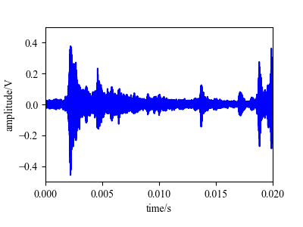

图3.2 砂纸摩擦声发射信号波形图

图3.3为图3.2中的信号做连续小波变换得到的时频图。对于时频图中的每一个点，其所在行位置对应该点的频率；其所在列位置对应该点的时刻；点的颜色对应该频率和时刻下信号能量的大小，越接近红色，则能量越大，越接近紫色，则能量越小。

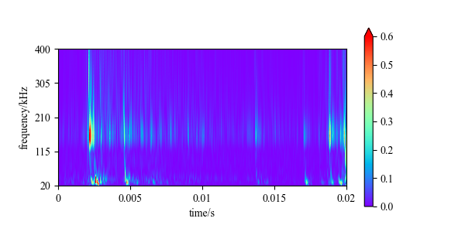

图3.3 砂纸摩擦声发射信号时频图

如果直接使用图3.3中每一个点对应的能量值作为自动编码器的输入数据，由于该幅图像中共有1900行，40000列，则自动编码器的输入维数m将会是1900 $×$ 40000，输入的数据量过于巨大。因此首先需要对时频图进行降维处理。

对时频图进行降维可使用图像处理中的降采样的方法。降采样的方法包括等间隔采样法以及局部均值法。两种方法首先都是将图像分割成一个个子块，等间隔采样法是通过在每个子块内选取一个点，用所选取的点构成一幅新的图像来实现，但是原图像中未被选中的点的信息会在降采样的图像中丢失，局部均值法在取点时使用的是每个子块中所有的点的均值，用所有均值构成一幅新的图像，一定程度上可以保留更多原图的信息。

本课题选用局部均值法对时频图进行降采样，在保留时频图主要特征的情况下尽可能降低了输入维数，最终将图3.3中的时频图化为尺寸为20 $×$ 20的图像，则输入数据的维数为400。为了加快神经网络的收敛，对图像中所有点的能量值取对数后，做了归一化处理，其中取对数的目的是为了避免部分点的值过大导致归一化后其余点的值接近0。图3.4为图3.3经过降采样和归一化后，最终输入到自动编码器中的时频图像。

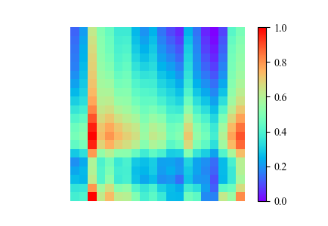

图3.4 降采样后的砂纸摩擦声发射信号时频图

**3.1.4 算法训练结果**

在Tensorflow框架下对自动编码器进行训练。对于其中的Adam优化算法，使用了框架内的默认参数。然后采用逐步试验法分别对每个训练样本集中的样本数*N*、自动编码器隐含层神经元个数*n*、目标函数中正则项的稀疏性参数*ρ*以及权重*βr*进行调整，最终设定样本数*N*为50*，*隐含层神经元个数*n*为500，正则项的稀疏性参数*ρ*为0.01，权重*βr*为10。设置训练的总次数为400000，得到对应的目标函数值的变化曲线如图x所示：

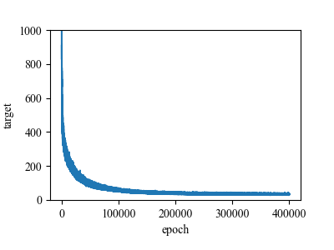

图3.5 目标函数在训练过程中的变化曲线

由3.5可知，目标函数值虽然存在一定的波动，但整体趋于不断下降，且波动的范围也在不断减小，最终稳定在32~35的范围内。直至第400000次训练结束后，目标函数的值为32.947，自动编码器训练完成。接下来将训练集中的所有摩擦数据作为该自动编码器的输入，计算得到训练集损失函数的平均值*Lf*为1.42，则在断丝信号的识别中，可以定义判定阈值*dTH*为3*Lf*即4.26。

对于训练好的自动编码器，在测试集中选取几组摩擦数据作为输入，自动编码器的运行效果如图3.6所示。图3.6中一共包含9张子图，对于每一个子图，其每个像素点对应的值都在0~1之间，点的颜色代表点值的大小，越接近红色，则点值越接近1，越接近紫色，则点值越接近0。

其中，第一行的3张图为3组不同的摩擦数据输入。第二行的3张图代表了摩擦数据经过公式x编码之后对应得到的隐含层神经元输出，由于隐含层神经元共有500个，为了能够直观地看出隐含层神经元的输出情况，用尺寸为20 $×$ 25的图像对这500个输出进行显示，观察图像可知，大部分隐含层神经元的输出都接近0，说明训练好的自动编码器具有一定的稀疏性。第三行的3张图为隐含层神经元输出经过公式x解码后最终得到的输出，将其恢复为20 $×$ 20的图像进行显示，观察图像可知，得到的输出图像与输入图像非常的相似，说明训练好的自动编码器的输出能够对摩擦数据输入进行较好的复现。根据公式x，计算得到3组摩擦数据的损失函数值*L*分别为：0.85，1.77，0.23，由于判定阈值为4.26，根据判定规则(3-20)，3组输入均被判定为摩擦信号，识别正确。

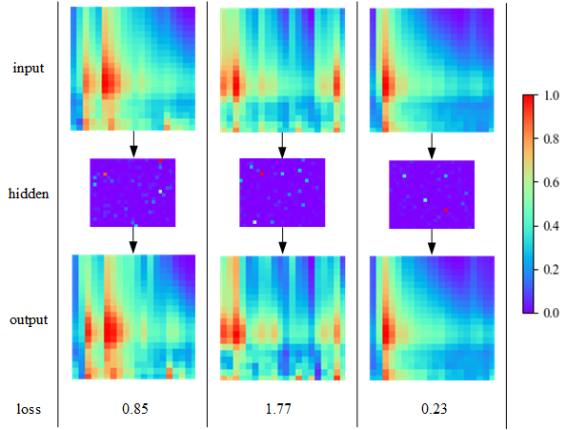

图3.6 自动编码器的运行效果（输入为摩擦信号）

**3.2 定位算法研究**

现有的断丝定位算法主要还是基于到达时间差算法：在钢丝的两端各固定一个声发射传感器，设传感器1和传感器2之间的间距为*l*，声发射信号到达传感器1的时间为*t1*，到达传感器2的时间为*t2*，声发射信号在钢丝中的传播速度为*v*，则断丝声发射信号源的位置与传感器1的距离*d*可以由式(3-21)计算得到：

$$\begin{aligned}d=\frac{{(t}_{1}-t_{2})v+l}{2}\#\left(3-21\right)\end{aligned}$$

对于声发射信号的传播速度*v*，由于声发射信号在传播过程中具有频散效应，即不同频率的信号分量传播速度不同，无法用一个统一的值进行表示；对于到达时间差也是如此，不同频率的信号具有不同的到达时间差，因此需要将所采集的声发射信号中的不同频率下的信号分量提取出来，分别计算该频率下的时间差，并获取该频率下的声发射信号的传播速度，方能实现断丝声发射源的准确定位。

**3.2.1 断铅模拟实验环境**

由于做一次实际断丝实验的代价非常高昂，无法多次进行断丝实验。而在定位算法的研究过程中，为了能够找出信号的变化规律，需要大量的在不同位置上所产生的声发射信号数据作为支撑。在实验室条件下，为了获取到足量的数据，可以先制造一些能够模拟断丝声发射源的信号，以支撑定位算法的研究。

由于Nielsen-Hsu断铅法产生的声发射信号与金属固体损伤过程中的声发射信号比较相似[62]，所以可以使用Nielsen-Hsu断铅法做断铅实验来实现对于断丝声发射源的模拟。断铅实验的操作流程为：使用直径为0.5mm的HB铅笔芯，与钢丝表面成30度角，将铅芯在结构表面折断，即可产生模拟声发射源信号[63]。

图3.7为所搭建的断铅模拟实验环境，实验环境主要由钢丝、传感器、采集设备以及连接线构成。

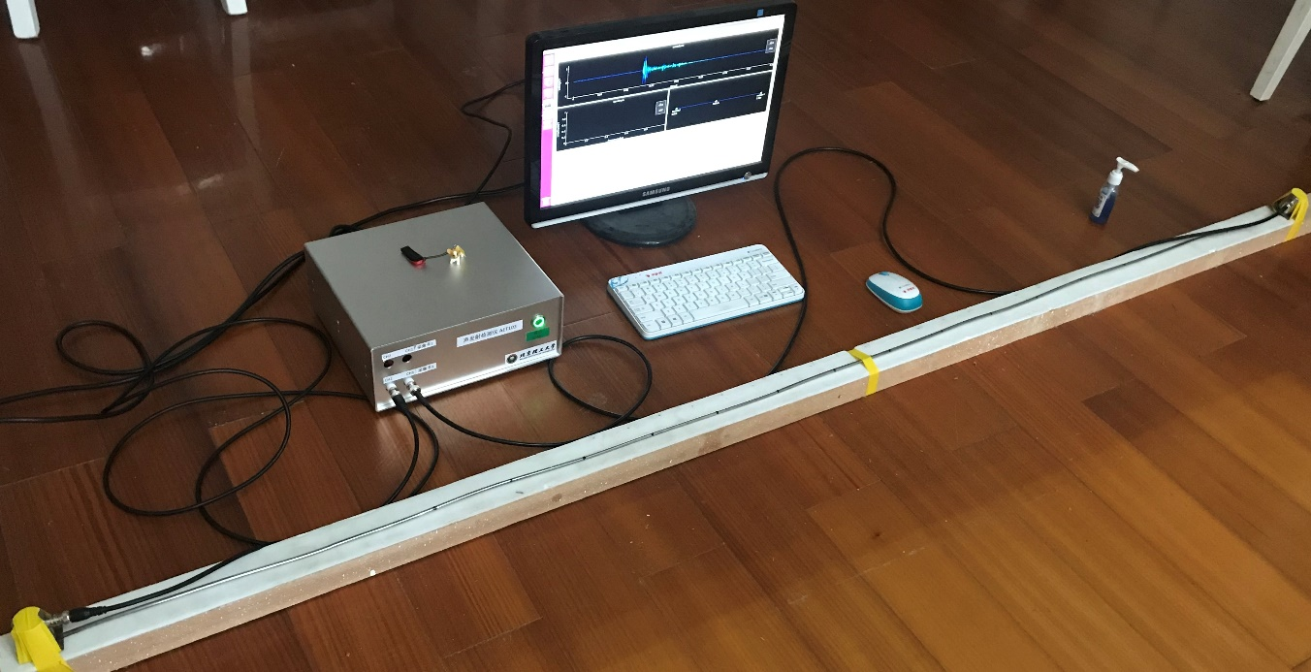

图3.7 断铅模拟实验环境

所用钢丝的直径为5mm，长度为2.04m，两个传感器之间的间距为2m，为了将传感器固定于钢丝上，在钢丝的两端各焊接了一个正方形的小铁片，在小铁片和声发射传感器的接触面上涂以耦合剂之后，即可将声发射传感器使用电工胶布固定在小铁片上。此外，为了防止钢丝或传感器与地面撞击产生额外的声发射信号，将整个钢丝置于海绵条上作为缓冲。

接下来即可在钢丝的不同位置上制造出断铅声发射信号。在与传感器1分别相距0.6m、0.7m、0.8m、0.9m、1m、1.1m、1.2m、1.3m、1.4m的位置上，分别做了20组断铅实验，共采集了180组数据。

**3.2.2 到达时间差计算**

计算到达时间差的算法主要有互相关法和门限法。虽然互相关方法不会受到信号幅值大小的影响，相较于门限法而言，计算出的时间差更为准确，但是在本课题中，研究对象为断丝信号，在断裂的瞬间，钢丝一分为二，两个传感器所接收到的信号便不再相关，理论上无法再使用互相关算法。因此本课题最终使用了门限法。

为了分别获取不同频率下信号分量的到达时间差，可以利用声发射信号做连续小波变换得到的时频图进行计算。在运用门限法计算到达时间差之前，为了尽可能的减小信号幅值大小的影响，首先对时频图中的每一行进行了归一化，将每一行各点值都除以该行的最大值，即可将每一行的数据都映射到0~1之间。

接下来，对于不同频率，分别在两个传感器对应的时频图中找到该频率对应的行，设置门限值为0.2，记录下该行中，能量值第一次超过门限值对应的时刻，该时刻即可作为该频率的声发射信号分量到达该传感器的时刻。最后将所获得的两时刻相减，即可获得两个传感器信号的到达时间差。

图3.8为断铅声发射源与传感器1相距1.2 m时，两个传感器的时域波形，以及连续小波变换得到的时频图中，30kHz对应的行做归一化后的各点能量值，根据门限法计算出来的时间差为0.2870ms：

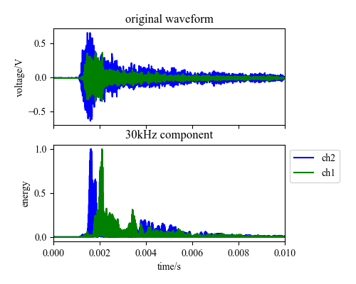

图3.8 1.2 m处断铅信号时域波形及30kHz信号分量

图3.9为断铅声发射源与传感器1相距1.4m时，两个传感器的时域波形，以及连续小波变换得到的时频图中，30kHz对应的行做归一化后的各点值，根据门限法计算出来的时间差为0.5669ms：

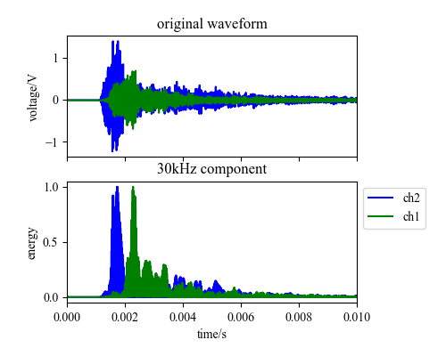

图3.9 1.4 m处断铅信号时域波形及30kHz信号分量

由以上结果可知，距离差增大一倍后，使用门限法计算出来的时间差也近似增大一倍，因此可以使用该方法进行到达时间差的计算。

在计算时间差所用频率的选择问题上，可以首先对时频图中的每一个频率分别计算出到达时间差，然后使用最小二乘法对距离差和时间差之间的关系进行线性拟合，找到残差平方和最小时对应的的频率，即可作为在之后的定位中用于计算时间差的频率。

设每个时频图中共有*R*行，对应的频率分别为：

$$f_{1},f_{2},…,f_{r}$$

设当前总共有*K*组数据，声发射信号源与到传感器1与传感器2之间的距离差分别为：

$$∆d=\left[∆d_{1},{∆d}_{2},…,{∆d}_{K}\right]$$

设当前选取的频率为*fi*，则对每个距离差∆*dj*，都可以计算出对应的时间差∆*tij*。所得到的时间差可以表示为：

$$∆t={\left[∆t_{1},{∆t}_{2},…,{∆t}_{R}\right]}^{T}=\left[\begin{aligned}\begin{matrix}{∆t}_{11} & ∆t_{12} & … \\ {∆t}_{21} & {∆t}_{22} & \\ ⋮ & & ⋱\end{matrix}\begin{matrix}{∆t}_{1K} \\ ⋮ \\ \end{matrix} \\ \begin{matrix}{∆t}_{R1} & …\end{matrix}\begin{matrix} & { ∆t}_{rK}\end{matrix}\end{aligned}\right]$$

对于每一个频率*fi*，以距离差[∆*d1*, ∆*d2*,…, ∆*dK*]为纵坐标，以该频率下计算得到的时间差[∆*ti1*, ∆*ti2*,…, ∆*tiK*]为横坐标，即可绘制出一幅散点图，并使用最小二乘法求解出拟合直线：

$$\begin{aligned}∆d=\hat{k}∙∆t_{i}+\hat{b}\#\left(3-22\right)\end{aligned}$$

其中：

$$\begin{aligned}\hat{k}=\frac{\overline{{∆d∙∆t}_{i}}-\overline{∆d}∙\overline{{∆t}_{i}}}{\overline{{∆d}^{2}}-{\left(\overline{∆d}\right)}^{2}}\#\left(3-23\right)\end{aligned}$$

$$\begin{aligned}\hat{b}=\overline{∆d}-\hat{k}∙\overline{{∆t}_{i}}\#\left(3-24\right)\end{aligned}$$

对每一幅散点图，计算出图上所有点和拟合直线之间的残差平方和*S*：

$$\begin{aligned}S=\sum_{j=1}^{K}{{\left(d_{j}-\hat{k}∙{∆t}_{ij}-\hat{b}\right)}^{2}}\#\left(3-25\right)\end{aligned}$$

最后选取所有散点图当中，残差平方和*S*最小的散点图对应的频率，即可作为计算时间差所用的频率。

对于当前所获得的180组断铅模拟声发射数据，频率*f*与残差平方和*S*之间的关系如图3.10所示，其中在某些频率上可能会出现信号的能量过小而无法用于定位的情况，因此在对时频图的每一行做归一化之前，若发现该行最大能量值小于0.2，则预先对该行对应的频率予以剔除：

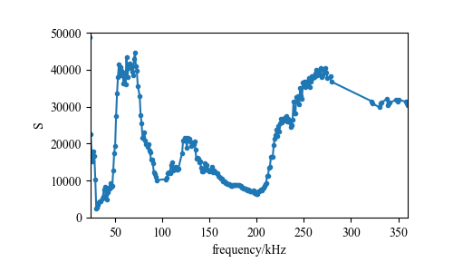

图3.10 断铅信号频率与残差平方和关系曲线

由于在图3.10中，30kHz对应的残差平方和最小，因此最终选取了30kHz作为计算时间差的频率，所对应的时间差-距离差散点图及其拟合直线如图3.11所示：

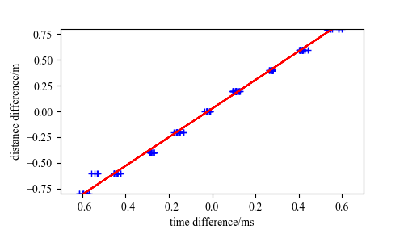

图3.11 断铅信号时间差-距离差散点图及拟合直线

**3.2.3 传播速度计算**

在获取到当前频率下的到达时间差后，为了计算出断丝点的位置，还需要知道当前频率下声发射信号的传播速度。

若已有当前频率下的时间差-距离差散点图，并得到了相应的拟合直线，则可直接将拟合直线的斜率作为该频率下声发射信号的传播速度。例如对于图3.11中的拟合直线，其斜率 $\hat{k}$ 为1.392，则可认为断铅信号中30kHz的信号分量的传播速度为1.392km/s。

获取了到达时间差和声发射信号的传播速度后，由于两个传感器之间的间距已知，即可根据公式x计算出声发射源的位置，实现定位功能。

**3.3 本章小结**

本章对所使用的断丝识别算法和断丝定位算法做了介绍。

对于断丝识别，将其转化为一个异常检测问题，由于输入的数据为连续小波变换得到的时频图像，因此最终采用了对图像进行单分类的算法思路，将，构造了自动编码器来实现异常时频图像的自动识别。为了增强自动编码器的泛化能力，在目标函数中加入了用于提高网络隐含层稀疏性的正则项，并将编码器和解码器的权重进行了绑定。为了提高自动编码器的训练效率，采用了Adam优化算法对训练过程进行了优化。最后使用摩擦数据构造了训练样本，将得到的时频图经过降采样和归一化后，作为自动编码器的输入，对自动编码器进行了训练。

对于断丝定位，为了克服声发射信号在传播过程中的频散现象，基于连续小波变换得到的时频图，使用门限法分别计算出了每个频率下的信号分量对应的到达时间差。使用最小二乘法对每个频率下的距离差和时间差之间的关系进行线性拟合，找到残差平方和最小时对应的频率，即可作为在之后的定位中用于计算时间差的频率。最后根据拟合直线的斜率，得到该频率下声发射信号的传播速度，即可计算出声发射源的位置。

**第4章 声发射检测系统设计**

**4.1 硬件设计**

声发射检测系统的整体结构图如图4.1所示，主要由传感器、采集卡、工控机主板、显示屏、各部分的电源和连接线构成。其中的采集卡和工控机主板放置于检测仪内部，传感器和采集卡使用同轴电缆进行连接，采集卡和工控机主板使用PCIe延长线进行连接，工控机主板和显示屏使用VGA线进行连接。



图4.1 声发射检测系统整体结构图

其中，检测仪的外观如图4.2所示：

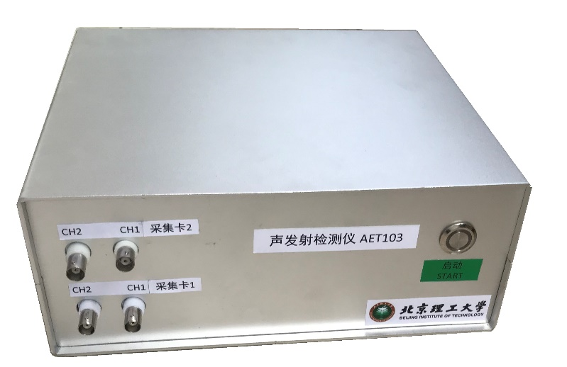

图4.2 声发射检测仪外观图

其内部实物图如图4.3所示。图中，①为采集卡，②为工控机主板。

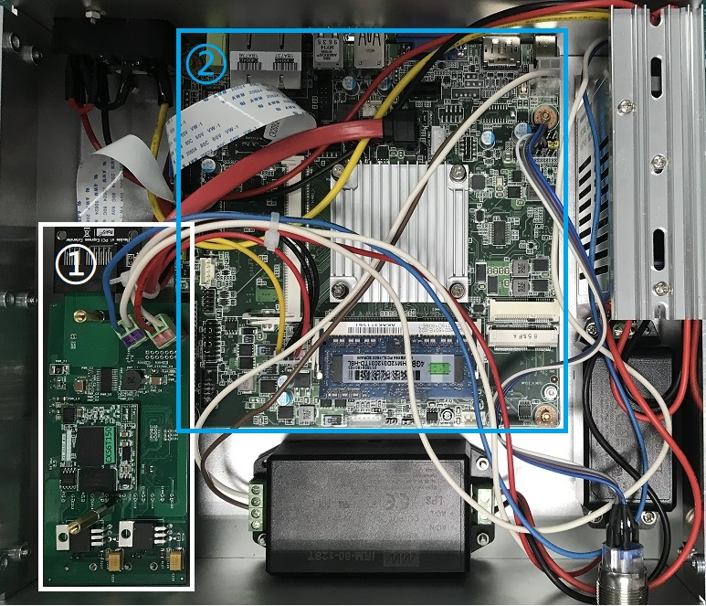

图4.3 声发射检测仪内部实物图

采集卡的硬件结构图如图4.4所示，主要包括传感器供电电路、信号处理电路、模数转换器、FPGA核心板及PCIe通讯接口，每张采集卡可采集两路传感器的数据。



图4.4 采集卡硬件结构图

其正反面实物图如图4.5和图4.6所示；

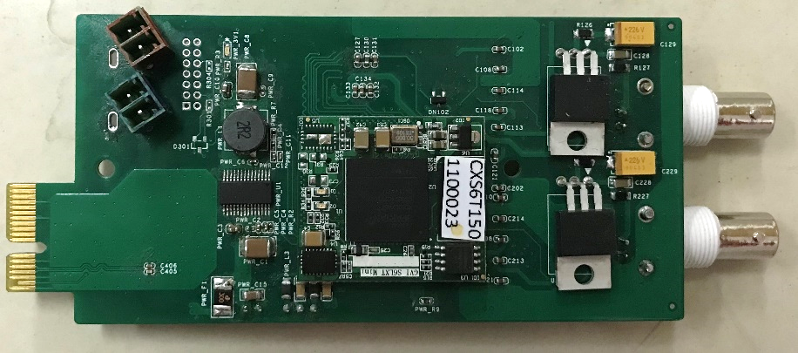

图4.5 采集卡正面实物图

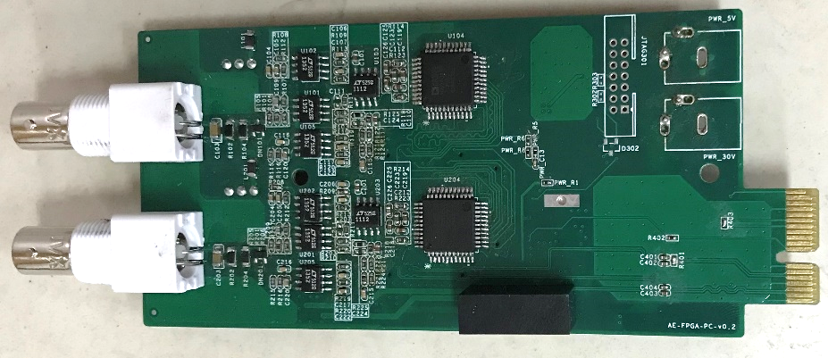

图4.6 采集卡背面实物图

接下来对采集卡的硬件原理进行分析。

**4.1.1 传感器供电电路**

本课题使用声华公司生产的SRI150内置前放型声发射传感器，其工作电压为28V，工作电流为100mA。使用LM317为传感器进行供电，供电电路的原理图如图4.7所示：

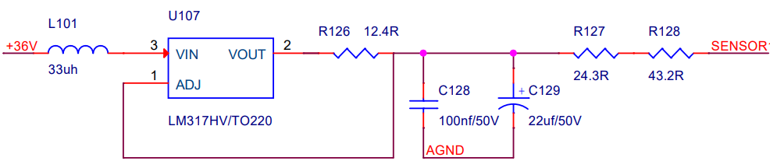

图4.7 传感器供电电路原理图

由于LM317的ADJ和VOUT引脚之间的电压恒为1.25V，由式(4-1)和(4-2)可以计算得到传感器的供电电流Is和供电电压Vs，满足传感器的工作要求：

$$\begin{aligned}I_{s}=\frac{1.25}{R126}≈100mA\#\left(4-1\right)\end{aligned}$$

$$\begin{aligned}V_{s}=36-1.25\left(1+\frac{R127+R128}{R126}\right)≈28V\#\left(4-2\right)\end{aligned}$$

所用传感器为两线制传感器，负极接口接地，正极接口接SENSOR，既用于供电也用于传输传感器的输出信号。所输出信号为交流信号，叠加在直流供电信号上，可以通过一个大小为1μF的电容将直流分量滤除，便能获取传感器的输出信号。

**4.1.2 信号处理电路**

由于所用的SRI150型传感器中内置了前置放大器，其输出信号已经过了放大，因此信号处理电路中不需要再配以放大电路。接下来为了尽可能减小噪声对分析结果的干扰，需要对传感器输出信号进行滤波，使得最终所获得的信号频率限制在20kHz~400kHz范围内。由于信号的频带分布较宽，为了避免信号失真，巴特沃斯滤波器以其良好的通带响应平坦性成为滤波器的合适之选。

n阶低通巴特沃斯滤波器表达式为：

$$\begin{aligned}\left|H\left(ω\right)\right|=\frac{1}{\sqrt{1+k{\left(\frac{ω}{ω_{c}}\right)}^{2n}}}\#\left(4-3\right)\end{aligned}$$

n阶高通巴特沃斯滤波器表达式为：

$$\begin{aligned}\left|H\left(ω\right)\right|=\frac{1}{\sqrt{1+k{\left(\frac{ω_{c}}{ω}\right)}^{2n}}}\#\left(4-4\right)\end{aligned}$$

在本系统中，滤波电路由一个四阶巴特沃斯高通滤波器和一个四阶巴特沃斯低通滤波器组成。其中，每个四阶巴特沃斯滤波器均由两个二阶巴特沃斯滤波器串联而成。所用二阶巴特沃斯滤波器的通用电路如图4.8所示：



图4.8 巴特沃斯滤波器通用电路结构

根据图4.8可以得到：

$$\begin{aligned}\frac{U_{in}-U_{0}}{Z_{1}}=\frac{U_{0}-U_{+}}{Z_{2}}+\frac{U_{0}-U_{out}}{Z_{3}}\#\left(4-5\right)\end{aligned}$$

$$\begin{aligned}U_{0}×\frac{Z_{4}}{Z_{2}+Z_{4}}{=U}_{+}=U_{-}{=U}_{out}\#\left(4-6\right)\end{aligned}$$

联立式(4-5)和式(4-6)，得到：

$$\begin{aligned}H\left(ω\right)=\frac{U_{out}}{U_{in}}=\frac{1}{1+\frac{Z_{1}+Z_{2}}{Z_{4}}+\frac{Z_{1}Z_{2}}{Z_{3}Z_{4}}}\#\left(4-7\right)\end{aligned}$$

当需要进行高通滤波时，令：

$$\begin{aligned}Z_{1}=\frac{1}{jωC_{1}}\#\left(4-8\right)\end{aligned}$$

$$\begin{aligned}Z_{2}=\frac{1}{jωC_{2}}\#\left(4-9\right)\end{aligned}$$

$$\begin{aligned}Z_{3}=R_{1}\#\left(4-10\right)\end{aligned}$$

$$\begin{aligned}Z_{4}=R_{2}\#\left(4-11\right)\end{aligned}$$

代入式(4-7)，则有：

$$\begin{aligned}H\left(ω\right)=\frac{U_{out}}{U_{in}}=\frac{1}{1-\frac{1}{ω^{2}C_{1}C_{2}R_{1}R_{2}}+\frac{1}{jωR_{2}}\left(\frac{1}{C_{1}}+\frac{1}{C_{2}}\right)}\#\left(4-12\right)\end{aligned}$$

令式(4-12)中：

$$\begin{aligned}C_{2}=C_{1}\#\left(4-13\right)\end{aligned}$$

$$\begin{aligned}R_{2}={2R}_{1}\#\left(4-14\right)\end{aligned}$$

则式(4-12)中的*H*(*ω*)可化为式(4-4)所表示的巴特沃斯高通滤波器的标准形式，此时的截止频率*f*为：

$$\begin{aligned}f=\frac{1}{2\sqrt{2}π{R_{1}C}_{1}}\#\left(4-15\right)\end{aligned}$$

当需要进行低通滤波时，令：

$$\begin{aligned}Z_{1}=R_{1}\#\left(4-16\right)\end{aligned}$$

$$\begin{aligned}Z_{2}=R_{2}\#\left(4-17\right)\end{aligned}$$

$$\begin{aligned}Z_{3}=\frac{1}{jωC_{1}}\#\left(4-18\right)\end{aligned}$$

$$\begin{aligned}Z_{4}=\frac{1}{jωC_{2}}\#\left(4-19\right)\end{aligned}$$

代入式(4-7)，则有：

$$\begin{aligned}H\left(ω\right)=\frac{U_{out}}{U_{in}}=\frac{1}{1-ω^{2}C_{1}C_{2}R_{1}R_{2}+jωC_{2}\left(R_{1}+R_{2}\right)}\#\left(4-20\right)\end{aligned}$$

令式(4-20)中：

$$\begin{aligned}R_{1}=R_{2}\#\left(4-21\right)\end{aligned}$$

$$\begin{aligned}C_{1}={2C}_{2}\#\left(4-22\right)\end{aligned}$$

则式(4-20)中的*H*(*ω*)可化为式(4-3)所表示的巴特沃斯低通滤波器的标准形式，此时的截止频率*f*为：

$$\begin{aligned}f=\frac{1}{2\sqrt{2}π{R_{1}C}_{2}}\#\left(4-23\right)\end{aligned}$$

选择合适的阻容参数，最终设计滤波电路如图4.9和图4.10所示，得到通频带为20k~400kHz的带通滤波器。

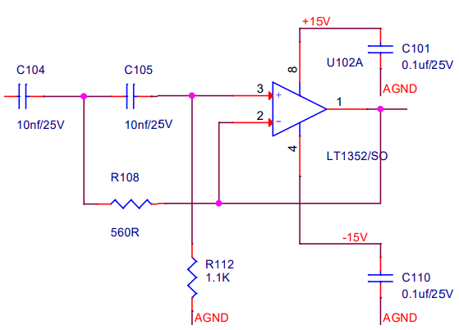

图4.9 二阶巴特沃斯高通滤波电路原理图

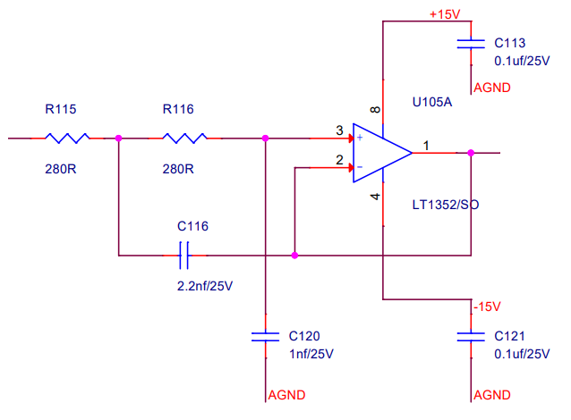

图4.10 二阶巴特沃斯低通滤波电路原理图

由于本系统所选模数转换器的输入范围为0~5V，因此为了将滤波后的信号范围调整为适合输入的信号范围，还需要图4.11所示的偏置和限幅电路。

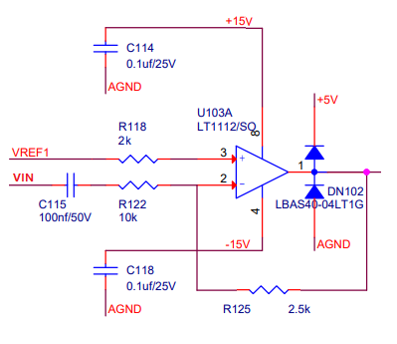

图4.11 偏置和限幅电路原理图

VREF1为AD9240提供的2.5V参考电压，VIN为滤波后的信号输入，电路中的C115起到隔绝直流参考电压的作用，双向二极管DN102进一步对输出电压进行0~5V的限幅。最终输出的信号为VIN/4再加上2.5V的直流偏置。

**4.1.3 模数转换器**

由于声发射传感器所能采集的频率范围为20~400kHz，为了能够支持400kHz信号的全波形采集，需要选取一个具有高采样速率的模数转换器。最终所选用模数转换器为Analog Devices公司的AD9240，其采样率最高可达10MSPS，各项参数见表4.1所示：

表4.1 AD9240参数表

|  |  |
| --- | --- |
| 参数 | 值 |
| 分辨率 | 14位 |
| 支持差分输入 | 是 |
| 供电电压 | 5V |
| 输入范围 | 0~5V |
| 采样速率 | 10MSPS |

AD9240的电路如图4.12所示。将SENSE引脚接地，即可实现0-5V的输入范围，此时VREF引脚将会输出2.5V的参考电压VREF1。将VINB引脚通过一个30Ω电阻连接至VREF1信号，VINA则通过一个30Ω电阻连接至经过滤波和偏置后的传感器信号，最终所转换的电压为VINA与VINB之间的差分电压，原始信号不论正负均能够被读取。

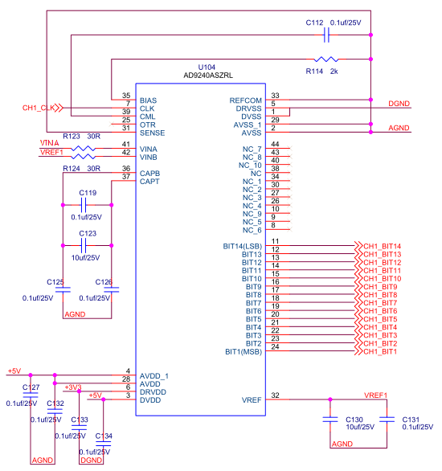

图4.12 模数转换器电路原理图

**4.1.4 PCIe通讯接口**

由于目前所用模数转换器的采集速率较高，考虑到未来可能还会有通道的扩展，为了防止通讯接口的传输速率成为检测系统采集性能的瓶颈，应尽量使用高带宽的传输方式，本系统选用PCIe总线接口来进行数据的传输。

PCIe由Intel于2001年提出，旨在替换旧的PCI/PCI-X总线标准。PCIe与PCI在软件层面上基本相同，区别在于物理层面上。不同于PCI的并行传输，PCIe为高速串行点对点传输。早先，人们普遍认为提高数据位宽就能提高数据传输速率，但是随着工作频率的提升，并行数据线的串扰变得越来越严重，而串行总线采用差分对来传输信号，可以很好的抵消串扰，因此使用PCIe相较PCI而言能够实现更高的传输速度。

PCIe信号在物理层主要由TX、RX两对差分信号线构成，其连接方式如图4.13所示。两对信号的收发两端均为交流耦合，耦合电容选用100nf。此外还有PERST全局复位信号、REFCLK+和REFCLK-参考时钟信号、以及用于热插拔的PRSNT信号。

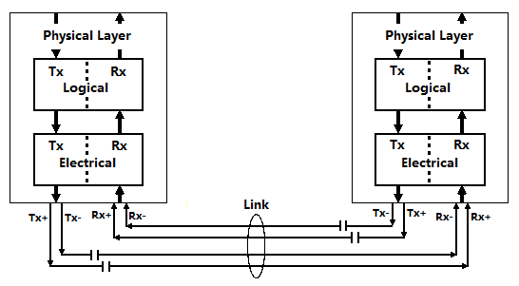

图4.13 PCIe总线物理层

为了实现PCIe通讯，本系统选用了Xilinx公司型号为XC6SLX45T的FPGA作为采集卡的主控制器。该FPGA属于Spartan 6系列，支持PCIe2.0×1，其带宽可以达到1GB/s。PCIe接口采用金手指的形式与PC机进行连接，其电路如图4.14所示

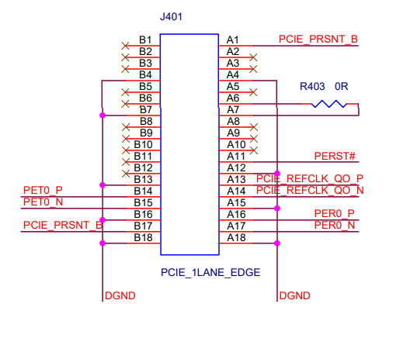

图4.14 PCIe金手指电路原理图

**4.2 软件设计**

系统运行所需要的软件由FPGA内的程序和工控机内的程序两部分构成，总体结构如图4.15所示。AD9240输出的数据首先由FPGA内的verilog程序通过14线并口进行读取，并发送到PCIe总线上，最终存入工控机的内存缓冲区中，在linux系统下，用户程序通过打开对应的设备文件，通过设备驱动对内存缓冲区进行读取，即可获取所采集的数据，并对数据进行存储、分析和显示。



图4.15 系统软件结构图

**4.2.1 FPGA程序设计**

FPGA内的程序使用verilog语言进行编写，主要用于实现数据的读取和发送。程序结构图如图4.16所示，其中，在发送环节使用了一个名为xillybus的开源第三方IP核，大大简化了程序的开发。程序的具体工作过程为：FPGA内的ad_module模块操作两片AD9240，将声发射信号转换而成的数字量通过两路14位并行数据输入端口DATA_AD_IN_1[13:0]和DATA_AD_IN_2[13:0]进行读取，读取到的数据随后被放入FIFO中，所使用的xillybus IP核将把FIFO内的数据传送给Xilinx提供的PCIe的IP核，通过其将数据发送到PCIe总线上。



图4.16 FPGA程序结构图

ad_module模块对AD9240的操作包括提供AD9240工作的时钟信号、以及读取AD9240输出的数据。时钟信号为10MHz的方波信号，由FPGA内部的PLL锁相环来提供。根据图4.17的AD9240的时序图，为了防止读取时数据输出引脚的电平正在发生变化导致读取出错，可在时钟信号的下降沿进行读取。

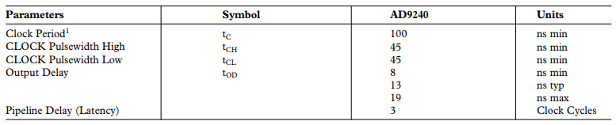

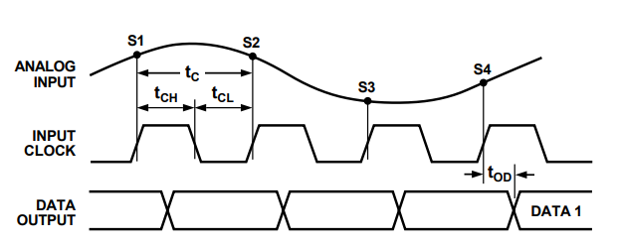

图4.17 AD9240时序图

FIFO为xillybux IP核和用户进行数据交换的接口，只要将数据存入FIFO中，即可供xillybus进行取用。FIFO的实现由Xilinx提供，用户只需要对其进行简单的配置。设置FIFO的容量大小为4MB，其接口如图4.18所示，由数据输入din[31:0]、数据输出dout[31:0]、输入时钟wr_clk、输出时钟rd_clk、输入使能wr_en、输出使能rd_en、满信号full、空信号empty、重置信号rst构成。其中，数据输出、输出时钟、输出使能均连接至xillybus IP核；满信号和空信号由FIFO本身提供；数据输入、输入时钟、输入使能则由ad_module模块提供。



图4.18 FIFO接口图

在初始化完成后且FIFO非满时，ad_module模块将FIFO的输入使能置位，将10MHz方波信号作为FIFO的输入时钟，在输入时钟信号的上升沿将当前所采集到的两路AD9240的数据合并为一个32位的数据赋给FIFO的数据输入接口，数据格式见表4.2：

表4.2 FIFO 32位数据输入格式

|  |  |  |  |  |  |  |
| --- | --- | --- | --- | --- | --- | --- |
| 位数 | 31 | 30 | 29 16 | 15 | 14 | 13 0 |
| 内容 | 0 0 | | DATA_AD_IN_2[13:0] | 0 0 | | DATA_AD_IN_1[13:0] |

当工控机的内存缓冲区有空闲时，FIFO内的数据就会被xillybus IP核取走，并通过PCIe总线传输至工控机的内存缓冲区中，供用户程序进行读取，使FIFO一直处于非满的状态。整个数据流的示意图如图4.19所示，灰色部分为数据。



图4.19 数据流向示意图

由图4.19可知，如果工控机用户程序读取不及时，内存缓冲区将会被很快填满，FIFO则也会很快被存入的数据填满。ad_module读到满信号则将输入使能置低，此时新采集到的数据就会因为无法存入而被丢弃，因此为了保证数据不丢失，工控机内的用户程序需要有很高的读取速度。

**4.2.2 工控机程序设计**

工控机内的程序由PCIe驱动程序以及用户程序组成。

驱动程序由xillybus开源第三方IP核配套提供，可实现内存缓冲区地址的分配、映射、以及控制PCIe数据的传输，并在/dev下生成对应的设备文件。本系统中，xillybus驱动为采集卡在系统中分配的内存缓冲区个数为32个，每个缓冲区大小为128KB。用户程序可通过驱动程序对设备文件进行读取，从而获取内存缓冲区的数据，并对数据进行存储、分析和显示。

为了尽可能提升用户程序的读取速度、防止数据丢失，数据读取和存储部分的程序使用效率较高的C语言进行编写，而为了方便搭建后续的算法平台，数据分析和显示部分的程序由Python语言完成。该组合方案可以利用多进程来实现。进程之间的调用和协作关系如图4.20所示：

图4.20 进程间调用协作关系图

首先在界面中点击“开始采集”的按钮，将会在Python程序中调用C程序，开启一个子进程，调用的同时会把采集卡对应的设备文件名称和数据的目标存储路径作为main函数的参数传递给子进程；然后Python程序作为父进程，等待子进程往消息队列mqd中发送消息。

接下来子进程尝试打开设备文件，若打开失败，则向消息队列mqd写入’x’，然后子进程自行结束，父进程接收到内容为非‘o’的消息后将对应采集卡的状态指示置为“设备离线”状态，流程结束。

如果子进程打开设备文件成功，则在期望的数据存储路径下新建文件夹，将当前日期和时间作为文件夹名称，并向消息队列mqd写入’o’，然后执行数据读取存储子程序。父进程接收到内容为‘o’的消息后将对应采集卡的状态指示置为“设备在线”状态，并让数据分析显示子线程开始运行。

数据读取存储子程序和数据分析显示子线程之间通过消息队列mqf进行通讯。对于数据读取存储子程序，由于工控机存储容量的限制，数据的存储不能持续进行，只有当信号电压值超过一定的门限值时才会对当前时间段内采集到的数据进行存储，每次存储形成一个文件，存储完成后将文件路径和名称写入消息队列mqf，被数据分析显示子线程所接收，数据分析显示子线程打开对应的文件，即可对文件中的数据进行读取、分析和显示。

为了实现全波形采集，声发射信号到达门限时间点之前一段时间的信号也需要进行缓存，最终一起存储到文件中，如图4.21所示，其中缓存的数据量和每个文件所存储的数据总量可以由用户自行配置。



图4.21 数据缓存示意图

设计C程序中的数据读取存储子程序流程的流程图如图4.22所示。首先初始化一段FIFO缓冲数组，缓冲数组的大小即为缓存的数据量的大小，然后开始通过驱动程序从内存中读取数据。对于每次读取的数据个数，为了防止程序读取不及时导致内存缓冲区被填满，处理数据的时间不应过长，该值不能太大，但是频繁的读取又会导致效率低下，该值也不能太小，最终设置每次从内存中读取的数据个数为128个。

接下来对每个数据的大小进行判断，如果存在超过门限值的数据，则认为当前这段信号波形需要被存储，新建文件，将当前时间作为文件名，将FIFO的缓冲数组内的数据写入文件，再将当前的128个数据写入文件，然后继续通过驱动程序读取数据写入文件，直到文件中的数据总量达到预设的每次存储的数据总量，本次采集完成，向消息队列mqf中写入文件路径和名称以通知数据分析显示子线程。如果不存在超过门限值的数据，则将当前的128个数据写入FIFO缓冲数组。

以上步骤完成后，再次通过驱动程序从内存中读取数据，开始新一轮的循环。



图4.22 数据读取存储子程序流程图

设计python程序中的数据分析显示子线程流程图如图4.23所示。线程开启后进入while(1)循环，在循环中首先判断线程运行标志flag是否被置位，若未被置位，则线程挂起，在此循环等待，直至flag置位，子线程往下运行。flag的置位和清空由PyQt界面上的按钮以及设备的在线状态来控制。flag初始时为清空状态。点击PyQt界面上的“开始采集”按钮后，如果检测到设备在线，则将flag置位；点击PyQt界面上的“停止采集”按钮后，flag将被清空。

接下来循环等待接收消息队列mqf上的消息。数据读取存储子程序每完成一次采集，mqf上都会收到内容为文件名的消息。接收到消息之后，线程往下运行。

根据mqf所接收到的文件名，子线程即可打开刚刚采集到的数据文件，将数据读取出来，绘制出原始波形和频谱，接下来对信号做时频分析，使用识别算法判断当前文件对应的声发射信号是否属于断丝信号，并使用定位算法计算出声发射源的位置，将计算结果分别在界面上进行显示。本次采集和分析完成。



图4.23 数据分析显示子线程流程图

**4.2.2 工控机程序界面设计**

工控机内用户程序的界面主要由状态显示选项卡和结果显示选项卡两部分构成。

其中，状态显示选项卡的界面如图4.24所示。

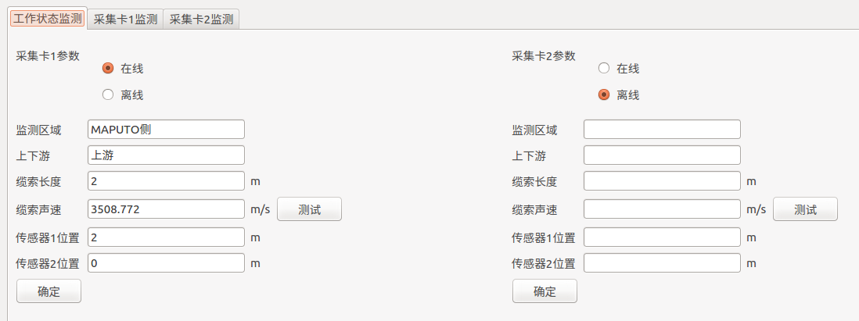

图4.24 状态显示选项卡

结果显示选项卡的界面如图4.25所示：

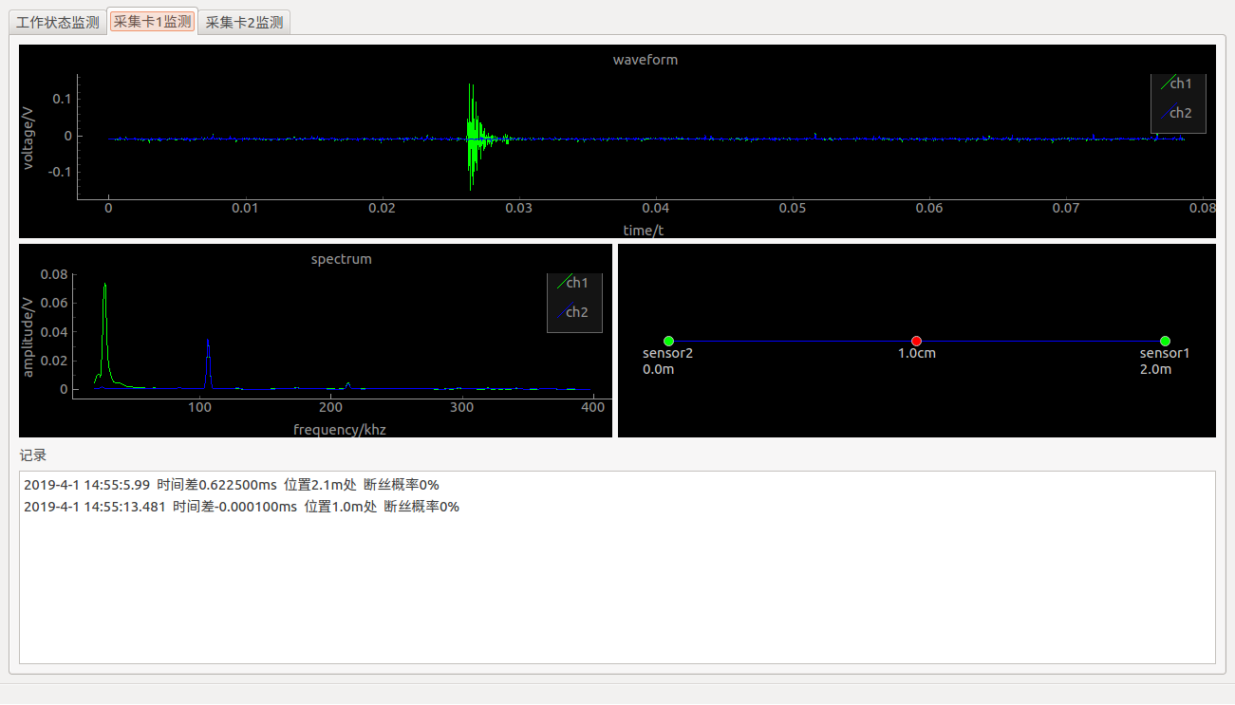

图4.25 结果显示选项卡

**4.4 本章小结**

为了实现声发射信号的高速全波形采集，本章对声发射检测系统的硬件部分和软件部分进行了设计。

硬件设计包括对于采集卡上的传感器供电电路、信号处理电路、模数转换器以及PCIe通讯接口的原理设计和参数设计。其中，传感器供电电路用于为传感器提供合适的工作电压和电流；信号处理电路将传感器输出信号的频率限制在20~400kHz，并加入了限幅和偏置；模数转换器提供了达10MHz的信号采样速率；PCIe通讯接口为金手指形式，采集卡和工控机之间可以通过PCIe延长线进行连接。

软件设计包括对于FPGA内程序的设计、工控机内程序的设计以及工控机程序界面的设计，所实现的功能是声发射信号的全波形采集和存储，以及断丝的判别结果和定位结果的显示。其中，FPGA程序主要实现读取数据并将其传输给PCIe总线。工控机内的程序分为C程序和python程序两部分，C程序用于从PCIe接收数据并存储，python程序用于数据分析和显示，两个进程之间通过消息队列进行通讯。工控机程序的界面部分基PyQt实现，由状态显示选项卡和结果显示选项卡构成。

**第5章 实验结果及分析**

**5.1 数据采集测试**

为了保证所采集到的信号真实可靠，在做实际的断丝实验之前，需要对声发射检测系统的数据采集性能进行测试，其中包括对采集速率的测试和全波形采集能力的测试。

**5.1.1 采集速率测试**

为了对检测系统的采集速率进行测试，使用信号发生器生成的信号直接作为偏置电路的信号输入VIN，设置信号发生器生成频率为1MHz的正弦波，全波形采集系统在工控机所读取到的信号如图5.1所示。

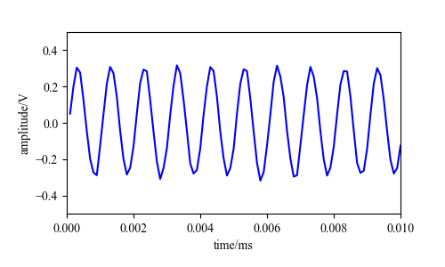

图5.1 采集速率测试结果

由图5.1可知，该系统的采集速率可以达到预计的10MSPS。

**5.1.2 全波形采集能力测试**

为了对检测系统的全波形采集能力进行测试，设置全波形采集的门限电压为0.1V,每个文件的数据总量为3MB，约为0.079s内所采集的数据量，其中所缓存的达到门限电压之前的信号的数据量为1MB，约为0.026s内所采集的数据量。

使用信号发生器生成的信号直接作为偏置电路的信号输入VIN，设置信号发生器生成频率为20Hz的正弦波，生成模式为burst，即前2秒内无信号，2秒过后才开始输出正弦波周期，全波形采集系统在工控机所读取到的信号如图5.2所示。

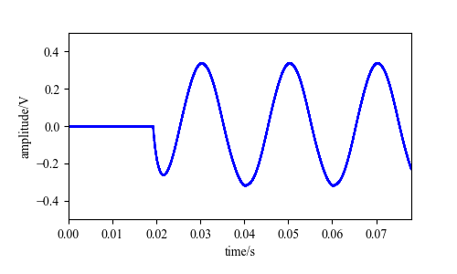

图5.2 全波形采集测试结果

由图5.2可知，所采集信号的总时长达到了0.079s，且在信号的电压值达到0.1V之前约0.026s的时间段内（其中包括信号发生器无信号输出的时间段），信号也实现了成功缓存，全波形采集得以实现。

**5.2 实际断丝实验**

**5.2.1 实验环境的搭建**

为了测试断丝识别和定位算法的实际效果，搭建了图5.3所示的断丝现场实验环境，实验环境主要由倒链、钢丝、传感器、采集设备以及连接线构成。

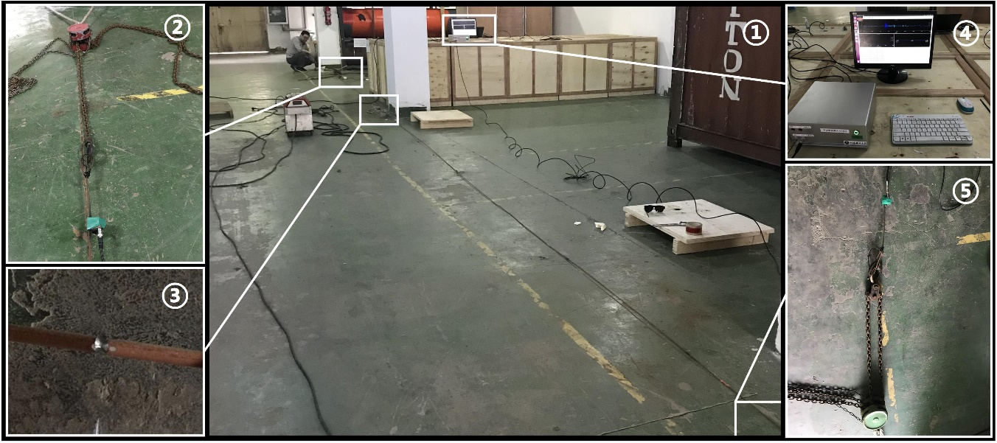

图5.3 实际断丝实验环境

其中，倒链是一种使用简单、携带方便的手动起重工具，它运用了轮轴的原理，从而起到了省力的作用。使用时，可以将倒链的上吊钩栓在墙上，钢丝的两端则分别固定在两个倒链的下吊钩上，如图5.3中的②和⑤所示。通过对倒链上的手拉链进行拉动，起重链将会向钢丝的两端收紧，钢丝两端受到拉伸，则会在刻痕位置逐渐开裂，直至最终断开。

所用钢丝的直径为5mm，长度分别在13m和36m左右，传感器的安装间距分别为12m和35m。为了能够控制断丝点的位置，并加快钢丝的断裂，还需要使用角磨机在钢丝指定位置上打磨出刻痕，所打磨出的刻痕见图5.3中的③所示。对于13m钢丝，刻痕位置分别与传感器1相距6m、8m、10m，对于36m钢丝，刻痕位置分别与传感器1相距30m和33m。总共进行了5组实验。

**5.2.2 实际断丝声发射信号**

当传感器间距为12m，刻痕位置分别与传感器1相距4m、6m、10m时，在钢丝断裂瞬间，两传感器接收到的信号波形分别如图5.4- 5.8所示，当传感器间距为35m，刻痕位置分别与传感器1相距30m和33m时，在钢丝断裂瞬间，两传感器接收到的信号波形分别如图5.9、5.10所示。

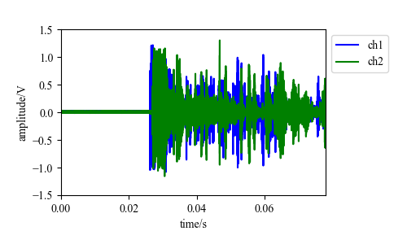

图5.4 传感器间距12m，断丝点与传感器1相距4m，两传感器波形图

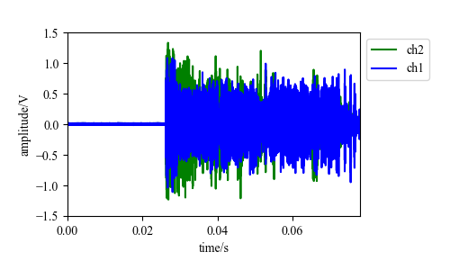

图5.5 传感器间距12m，断丝点与传感器1相距6m，两传感器波形图

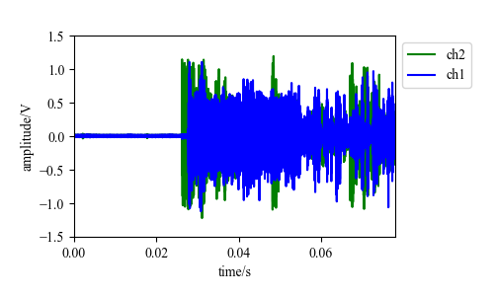

图5.6 传感器间距12m，断丝点与传感器1相距10m，两传感器波形图

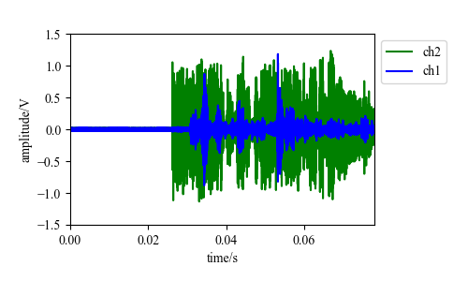

图5.7 传感器间距35m，断丝点与传感器1相距30m，两传感器波形图

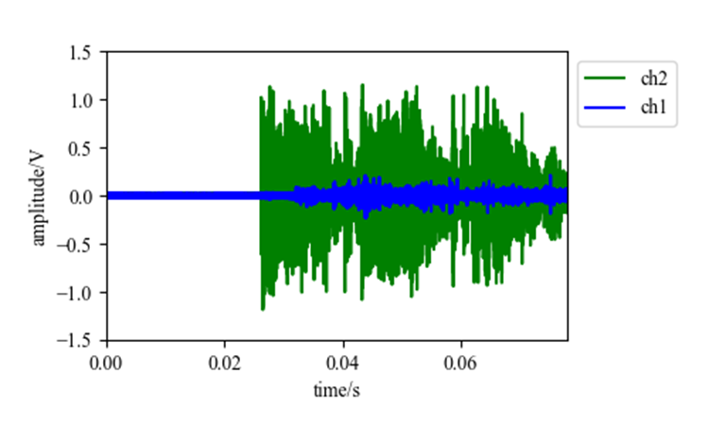

图5.8 传感器间距35m，断丝点与传感器1相距33m，两传感器波形图

此外，在断丝实验的过程中共采集到了38个裂纹扩展的信号。图x为断丝点与传感器相距2m时，该传感器接收到的一个裂纹扩展信号，图x为断丝点与传感器相距4m时，该传感器接收到的一个裂纹扩展信号。对于裂纹扩展信号，由于其能量较小，且具有较多的高频分量，更容易随着传播距离的增大而衰减，当断丝点与传感器相距6m以上时，裂纹扩展信号已经无法被采集到，因此目前仅将所采集到的裂纹扩展信号用于的断丝识别。

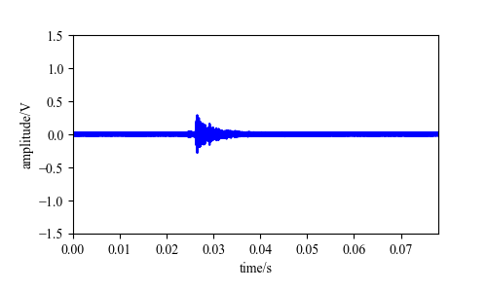

图5.9 距传感器2m处裂纹扩展波形图

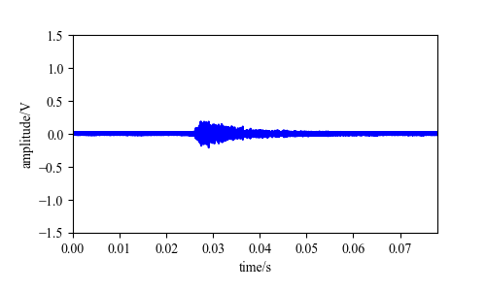

图5.10 距传感器4m处裂纹扩展波形图

**5.3 断丝识别算法测试**

分别对测试集中的摩擦信号以及实际断丝实验中获取到的信号做连续小波变换，将得到的时频图像经过降采样和归一化后，作为自动编码器的输入数据，并根据公式x计算出相应的损失函数，设定判定阈值*dTH*为4.26，即可根据判定规则(3-20)进行断丝信号的识别。

选择其中的一组裂纹扩展数据和一组断丝数据，对应的输入图像、隐含层输出、输出图像以及损失函数如图x所示。由图5.11可知，对于非摩擦数据，隐含层神经元的输出不再具有稀疏性，输出图像与输入图像之间也有较大差异，所计算得到的损失函数值*L*分别为6.21和9.81，均大于判定阈值，因此可以被正确识别为断丝信号。

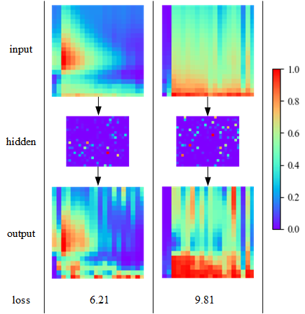

图 5.11 自动编码器的运行效果（输入为断丝信号）

对于所有信号的识别结果进行统计，最终得到不同信号的识别效果如表5.1所示：

表5.1 断丝识别结果

|  |  |  |  |
| --- | --- | --- | --- |
| 信号类型 | 数据总数 | 正确识别个数 | 识别率 |
| 摩擦测试集 | 780 | 749 | 96.03% |
| 裂纹扩展 | 38 | 32 | 84.21% |
| 断裂瞬间 | 10 | 10 | 100% |

**5.4 断丝定位算法测试**

**5.4.1 模拟断铅定位测试**

首先使用断铅数据对定位算法的准确度进行了测试。在与传感器1的距离分别为1m、1.1m、1.2m、1.3m、1.4m的位置上重新采集了8组断铅数据。

将30kHz作为计算时间差所用的频率，设定该频率下的断铅信号分量在钢丝中的传播速度为1.392km/s，已知传感器之间的距离为2m，根据公式x可计算出断铅声发射源的所在位置，得到定位结果和实际位置之间的关系如表5.2所示：

表5.2 模拟断铅实验定位结果

|  |  |  |  |
| --- | --- | --- | --- |
| 传感器间距 | 断丝点位置 | 平均定位误差 | 最大定位误差 |
| 2m | 1m | 0.008m | 0.021m |
| 2m | 1.1m | 0.005m | -0.012m |
| 2m | 1.2m | 0.011m | 0.015m |
| 2m | 1.3m | 0.010m | 0.020m |
| 2m | 1.4m | 0.008m | -0.010m |

**5.4.2 实际断丝定位测试**

接下来使用实际断丝数据对定位算法的准确度进行了测试。在实际断丝实验中，由于现有的断丝数据量比较少，所以只选取了传感器间距为12m时，断丝点到传感器1的距离分别为4m和10m的两组数据用于频率的选取和速度的计算。

由于两组数据对应的距离差之比为-1：2，可以直接选取所计算出的到达时间差比值最接近-1：2时的频率。经过计算，当所选频率为26kHz时，对于和传感器1相距4m的断丝信号，计算出的时间差为-0.7910ms，对于和传感器1相距10m的断丝信号，计算出的时间差为1.5825，时间差的比值最接近-1：2。近似得到该频率下声发射信号的传播速度为：

$$\frac{\left(\frac{-4}{-0.7910}+\frac{8}{1.5825}\right)}{2}=5.056km/s$$

将26kHz作为计算时间差所用的频率，设定该频率下的断丝信号分量在钢丝中的传播速度为5.056km/s，根据公式(3-21)可计算出断丝声发射源的所在位置，得到定位结果和实际位置之间的关系如表5.3所示：

表5.3 实际断丝实验定位结果

|  |  |  |  |
| --- | --- | --- | --- |
| 传感器间距 | 断丝点位置 | 定位结果 | 定位误差 |
| 12m | 4m | 4.000m | 0.000m |
| 12m | 6m | 5.963m | -0.037m |
| 12m | 10m | 10.001m | 0.001m |
| 35m | 30m | 30.810m | 0.810m |
| 35m | 33m | 31.839m | -1.161m |

由表5.3可知，当传感器与断丝点的距离增大到30米以上时，断丝定位的准确度有了明显的下降，根据图5.7、5.8可知，此时传感器所接收到的断丝信号幅值有了明显衰减，所计算出的到达时刻不再准确，因而会对定位结果造成一定的影响。

**5.5 本章小结**

本章介绍了实际断丝实验的环境，以及断丝识别算法和定位算法的实际测试结果。

在做断丝实验之前，为了验证检测系统的数据采集性能，首先对声发射检测系统的采集速率和全波形采集能力进行了测试。接下来搭建了实际断丝实验的环境，并采集了不同位置下的断丝声发射信号。最后使用实际断丝信号和摩擦信号分别对识别算法的识别率进行了测试，并使用模拟断铅信号和实际断丝信号分别对定位算法的准确度进行了测试。

**总结与展望**

**总结**

为了实现桥梁缆索中断丝声发射信号的识别和定位，本文以单根钢丝为研究对象，提出了基于全波形采集的断丝识别和定位算法，并设计制作了具有高速全波形采集能力的声发射检测系统，主要结果如下：

（1）根据固体中声发射信号的特性，选用连续小波变换对所采集到的声发射信号做预处理，得到信号的时频图像。在小波母函数的选取问题上，使用了距离最大准则作为判别方法，最终得到了Morlet小波母函数最适合用于分析断丝声发射信号的结论。

（2）对于断丝识别算法，将其转化为一个异常检测问题，基于自动编码器构造了单分类算法，将缆索内的声发射信号分为摩擦信号和非摩擦的异常信号。为了增强自动编码器的泛化能力，在目标函数中加入了用于提高网络隐含层稀疏性的正则项，并将编码器和解码器的权重进行了绑定。为了提高自动编码器的训练效率，采用了Adam优化算法对训练过程进行了优化。最后使用摩擦数据构造了训练样本，将连续小波变换得到的时频图经过降采样和归一化后，作为自动编码器的输入，对自动编码器进行了训练。

（3）对于断丝定位算法，基于连续小波变换得到的时频图，使用门限法分别计算出了每个频率下的信号分量对应的到达时间差。使用最小二乘法对每个频率下的距离差和时间差之间的关系进行线性拟合，找到残差平方和最小时对应的的频率，即可作为在之后的定位中用于计算时间差的频率。最后根据拟合直线的斜率，得到该频率下声发射信号的传播速度，并最终计算出了声发射源的位置。

（4）对声发射检测系统的硬件部分和软件部分进行了设计，最终实现了声发射信号的高速全波形采集和存储，以及断丝的判别结果和定位结果的显示。

（4）搭建了实际断丝实验的环境，并采集了不同位置下的断丝声发射信号。使用实际断丝信号和摩擦信号分别对断丝识别算法的识别率进行了测试，其中断裂瞬间信号的识别率达到100%，裂纹扩展信号以及摩擦信号的识别率分别达到了84%和96%。使用模拟断铅信号和实际断丝信号分别对定位算法的准确度进行了测试，其中模拟断铅信号的最大定位误差控制在了0.021m以内，实际断丝信号在传感器间距为12米时，最大定位误差控制在0.037米以内。

**展望**

本课题需要改善和拓展的地方如下：

（1）识别算法方面，对于本课题所使用的基于自动编码器的算法，虽然输入数据为图像，但是数据最终进入到自动编码器的输入层时，还是按照一维的形式，并未利用到图像中的二维信息。未来可以在自动编码器的基础上加入卷积核，构造出卷积自编码器，可能会对算法的性能提升有所帮助。

（2）定位算法方面，对于声发射信号的多模态特性，本课题并未进行讨论，事实上，声发射信号在传播过程中可能会使介质产生不同的振动类型，即不同的模态，每种模态都对应不同的频散曲线。对于目前声发射信号频率在400kHz以下、钢丝直径为5mm的情况，主要有S0（对称）和A0（反对称）两种模态。当产生声发射信号的方式不同时，各模态所占成分各不相同。例如断铅信号在30kHz的传播速度为1392m/s，而断丝信号在26kHz的传播速度已经达到了5056m/s，这是因为断铅信号中A0波所占成分比较大，断丝信号中则是S0波所占成分比较大，而S0波比A0波的传播速度更快，造成了相似频率下信号的传播速度不同。由于未来现场可能没有条件进行断丝实验，为了计算出断丝信号的传播速度，需要寻找到一个新的模拟声发射源，使其与断丝信号具有相似的频率和模态成分。

（3）对于当前所用的识别算法和定位算法，均出现了当声发射源和传感器距离增大时，算法效果变差，甚至无法工作的情况。未来可以在算法上或者是检测系统上针对微弱信号做出进一步的调整，以适应更长距离的测试。

**参考文献**

1. 项海帆. 中国斜拉桥的发展前景[C] 中国土木工程学会桥梁及结构工程学会年会. 1998.
2. 杨建喜. 混凝土斜拉桥换索工程施工控制的研究[D]. 东北林业大学, 2010.
3. 骆海强, 许凤旌. 桥料缆索疲劳断丝声发射监测[C]中国声发射学术研讨会. 2009.
4. 武芳. 基于漏磁原理的缆索断丝检测技术研究与实现[D]. 东南大学, 2014.
5. 钟小勇, 张小红. 便携式钢丝绳在线检测仪研究[J]. 仪表技术与传感器, 2012(3):24-26.
6. Jianxin C , Wei G . Study and development on detecting device of wire rope localized fault[C] World Congress on Intelligent Control & Automation. IEEE, 2002.
7. 林阳子, 武新军, 张宇峰, et al. 基于磁致伸缩技术的桥梁缆索损伤定位研究[J]. 公路交通科技, 2011, 28(6):109-112.
8. 陈慧, 姚恩涛, 田裕鹏. 基于X射线数字成像系统的缆索检测[J]. 无损检测, 2010(9):684-686.
9. 王平光. 桥梁拉索腐蚀损伤声发射监测及模式识别[D]. 2015.
10. Miinshion Huang，Liang Jiang，Peter K．Liaw el a1．，Using Acoustic Emission in Fatigue and Fracture Materials Research[J]，JOME，1998，1 1：50
11. Lysak M V. Development of the theory of acoustic emission by propagating cracks in terms of fracture mechanics[J]. Engineering Fracture Mechanics, 1996, 55(3):443-452.
12. 李孟源. 声发射检测及信号处理[M]. 科学出版社, 2010.
13. Ji H, Li Z. Experimental study on the relationship of kaiser and felicity effect in concrete material[J]. Applied Acoustics, 1997.
14. Net N. Acoustic Emission - Developments in PETROBRAS R&D Center in the Last Twenty Years[J]. E-journal of Nondestructive Testing(9).
15. Drouillard T F. A history of acoustic emission[J]. Journal of Acoustic Emission, 1996.
16. 耿荣生. 声发射技术发展现状——学会成立20周年回顾[J]. 无损检测, 1998(6):151-154.
17. 沈功田, 戴光, 刘时风. 中国声发射技术进展[C] 中国声发射学术研讨会. 2004.
18. 吴占稳. 起重机的声发射源特性及识别方法研究[D]. 武汉理工大学, 2008.
19. Dunegan H L, Harris D O, Tatro C A. Fracture analysis by use of acoustic emission ☆[J]. Engineering Fracture Mechanics, 1968, 1(1):105,IN23,111-110,IN24,122.
20. Brindley B J, Holt J, Palmer I G. Acoustic emission — 3 : The use of ring-down counting[J]. Non-Destructive Testing, 1973, 6(6):299-306.
21. Curtis G J. Acoustic emission energy relates to bond strength [J]. Non-Destructive Testing, 1975, 8(5):249-257.
22. Dilipkumar D, Gudimetla V S R, Wood W E. Amplitude-distribution analysis of acoustic emission[J]. Experimental Mechanics, 1979, 19(12):438-443.
23. M. SHIWA, T. KISHI, T. ISHIDA. ACOUSTIC EMISSION EVALUATION OF ARAMID REINFORCED ALUMINUM LAMINATE[J]. Nondestructive Testing & Evaluation, 1990, 5(4):249-261.
24. 沈功阳, 段庆儒, 李邦宪,等. 压力容器声发射信号的模式识别分析[C] 全国声发射学术研讨会. 1999.
25. 李家林, 董云朝, 马羽宽. 声发射源特性的神经网络模式识别研究[J]. 无损检测, 2001, 23(6):231-233.
26. 陈积懋, 张颖. 模态声发射-无损检测诊断新工具[C] 2000全国设备诊断技术学术交流会. 2000.
27. Gorman M R, Ziola S M. Plate waves produced by transverse matrix cracking[J]. Ultrasonics, 1991, 29(3):245-251.
28. Mckenna S, Eatock M. Modal analysis of acoustic emission signal from CFRP laminates[J]. Ndt & E International, 1999, 32(6):311-322.
29. 邓艾东, 赵力, 包永强. 基于模态波和高斯混合模型的转子碰摩声发射识别方法[J]. 机械工程学报.
30. 顾海贝, 刘武刚, 孙飞,等. 基于神经网络算法的复合材料板声发射源定位[J]. 导弹与航天运载技术, 2012(1):49-52.
31. Sedlak P , Hirose Y , Khan S A , et al. New automatic localization technique of acoustic emission signals in thin metal plates[J]. Ultrasonics, 2008, 49(2):254-262.
32. 孙立瑛, 李一博, 曲志刚, et al. EMD信号分析方法的声发射管道泄漏检测研究[J]. 振动与冲击, 2007, 26(10):161-164.
33. Mostafapour A , Davoodi S . Leakage Locating in Underground High Pressure Gas Pipe by Acoustic Emission Method[J]. Journal of Nondestructive Evaluation, 2013, 32(2):113-123.
34. Holroyd T J. Acoustic Emission — An NDT Technique Evolving into a Versatile Industrial Monitoring Method[J]. Measurement and Control -London- Institute of Measurement and Control-, 1997, 30(5):141-145.
35. Inasaki I. Application of acoustic emission sensor for monitoring machining processes[J]. Ultrasonics, 1998, 36(1-5):273-281.
36. 张昊, 杨京, 程建春,等. 利用支持向量机的磨削声发射监测技术[C] 中国声学学会青年学术会议. 2013:153-154.
37. 纪洪广, 张天森, 张志勇,等. 无损检测中常用声发射参数的分析与评价[J]. 无损检测, 2001, 23(7):289-291.
38. 付元杰, 毛汉领, 黄振峰, et al. 基于DSP的声发射在线监测系统的研制[J]. 计量技术, 2007(2):15-19.
39. 屠凯. 缆索表面检测机器人的系统设计和仿真研究[D]. 重庆大学.
40. R. W. Nichols. Acoustic Emission[J]. Applied Science Publ. 1976.
41. 沈功田, 耿荣生, 刘时风. 声发射信号的参数分析方法[J]. 无损检测, 2002, 24(2):72-77.
42. 李光海, 刘时风. 声发射信号分析技术及进展[C] 中国声发射学术研讨会. 2004.
43. 徐鸿, 王冰, 姜秀娟. 材料损伤的超声导波无损检测[J]. 华北电力大学学报（自然科学版）, 2008, 35(6):77-82.
44. 倪园, 程建政, 张德俊, et al. 一种移除兰姆波频散效应的方法[C] 中国声学学会青年学术会议. 2007.
45. 张燕, 龚立娇. Lamb波频散特性的数值仿真研究[J]. 压电与声光, 2014(5):701-704.
46. Goujon L , Baboux J C . Behaviour of acoustic emission sensors using broadband calibration techniques[J]. Measurement Science and Technology, 2003, 14(7):903-908.
47. 金龙旭. 探测精密零部件加工裂纹的声发射实时监测仪[J]. 光学精密工程, 2011, 19(1):153-160..
48. Leon Cohen．Time-Frequency Analysis：Theory an d Applications．New York：Prentice HaⅡ，1995
49. 陶肖. 整流电路非线性阻抗特性的短时傅里叶变换分析及辨识[D].
50. 梁华东, 韩江洪. 基于维格纳分布特征的雷达信号分选[J]. 电子测量与仪器学报, 2014, 28(2):218-225.
51. 彭辉燕. 基于HHT的故障诊断时频分析[D]. 电子科技大学.
52. 赵学智, 叶邦彦, 陈统坚. 小波变换的尺度自适应选择[J]. 数据采集与处理, 2004, 19(1):46-50.
53. Vyazovkin S, Sbirrazzuoli N. One Class Classification for Anomaly Detection: Support Vector Data Description Revisited.[C] International Conference on Advances in Data Mining: Applications & Theoretical Aspects. 2011.
54. Japkowicz N , Myers C , Gluck M A . A Novelty Detection Approach to Classification.[C] International Joint Conference on Artificial Intelligence. Morgan Kaufmann Publishers Inc. 1995.
55. Manevitz L , Yousef M . One-class document classification via Neural Networks[J]. Neurocomputing, 2007, 70(7-9):1466-1481.
56. 王嵘冰, 徐红艳, 李波, et al. BP神经网络隐含层节点数确定方法研究[J]. 计算机技术与发展, 2018, v.28；No.252(04):37-41.
57. 周期. 基于稀疏编码的视觉模型及其应用[D]. 上海交通大学, 2009.
58. Blackwell A D . annals of mathematical statistics | Clc[J]. American Statistical Association Bulletin, 1938, 1(2):14-14.
59. 谢贤仕, 向东, 段广洪, et al. 产品零件编码系统的信息含量及相关性分析[J]. 计算机集成制造系统, 2007, 13(10).
60. Vincent P , Larochelle H , Lajoie I , et al. Stacked Denoising Autoencoders: Learning Useful Representations in a Deep Network with a Local Denoising Criterion[J]. Journal of Machine Learning Research, 2010, 11(12):3371-3408.
61. Kingma D P , Ba J . Adam: A Method for Stochastic Optimization[J]. Computer Science, 2014.
62. Sun L , Li Y , Li C , et al. Active defects detection and localization using acoustic emission method[C] Intelligent Control & Automation. 2010.
63. 张志强, 张国胜, 刘艳芳, et al. 断铅试验声发射信号处理与损伤源定位研究[J]. 中国测试, 2015, 41(8):17-21.